МІНІСТЕРСТВО ОСВІТИ І НАУКИ УКРАЇНИ

ДЕРЖАВНИЙ ЗАКЛАД

«ЛУГАНСЬКИЙ НАЦІОНАЛЬНИЙ УНІВЕРСИТЕТ

ІМЕНІ ТАРАСА ШЕВЧЕНКА»

Навчально-науковий інститут педагогіки і психології

Кафедра початкової освіти

БІЛОКОНЬ Аліна Юріївна

ЕСТЕТИЧНЕ ВИХОВАННЯ І РОЗВИТОК ТВОРЧИХ ЗДІБНОСТЕЙ МОЛОДШИХ ШКОЛЯРІВ НА УРОКАХ ЛІТЕРАТУРНОГО ЧИТАННЯ

кваліфікаційна робота

здобувача вищої освіти другого (магістерського) рівня

за спеціальністю 013 «Початкова освіта»

освітня програма «Початкова освіта»



Науковий керівник _____________ канд. філол. наук, доц. Цалапова О.М.

Завідувач кафедри _______________канд. пед. наук, доц. Мордовцева Н. В.

Лубни, 2025

ЗМІСТ

ВСТУП 3
РОЗДІЛ 1 . ТЕОРЕТИЧНІ ОСНОВИ ЕСТЕТИЧНОГО ВИХОВАННЯ І РОЗВИТКУ ТВОРЧИХ ЗДІБНОСТЕЙ МОЛОДШИХ ШКОЛЯРІВ 9

1.1. Вікові особливості дітей молодшого шкільного віку (в аспекті естетичного виховання й творчого розвитку)…………………………………..9
1.2. Психолого-педагогічна сутність понять «естетичне виховання», «творча діяльність», «творчі здібності» молодших школярів 18
1.3. Естетичне виховання і розвиток творчості молодших школярів на уроках літературного читання в початковій школі 34
Висновки до 1 розділу 46
РОЗДІЛ 2. ЕКСПЕРИМЕНТАЛЬНА ПЕРЕВІРКИ МЕТОДИКИ ЕСТЕТИЧНОГО ВИХОВАННЯ Й РОЗВИТКУ ТВОРЧИХ ЗДІБНОСТЕЙ МОЛОДШИХ ШКОЛЯРІВ НА УРОКАХ ЛІТЕРАТУРНОГО ЧИТАННЯ 48
2.1. Аналіз підручників з літературного читання в аспекті досліджуваної проблеми 48
2.2. Виявлення рівня розвитку естетичного виховання і творчих здібностей молодших школярів до творчості: констатувальний експеримент……………………………………………………………………...66
2.3. Методика естетичного виховання і розвитку творчих здібностей молодших школярів на уроках літературного читання 76
2.4. Результати експерименту 89
Висновки до 2 розділу 92
ВИСНОВКИ 94
СПИСОК ВИКОРИСТАНОЇ ЛІТЕРАТУРИ 98

ВСТУП

Актуальність дослідження. Однією з актуальних проблем початкового навчання, що вимагає своєчасного рішення, є розвиток творчих здібностей молодших школярів. Головна мета, яка раніше визначалася як формування основ усебічно й гармонійно розвиненої особистості, зараз бачиться в тому, щоб зробити акцент на виховання особистості активної, творчої, яка усвідомлює важливі проблеми людства, готової посильно брати участь у їх вирішенні, здатної до критичного мислення.
Сьогодні перед освітнім процесом ставиться завдання виховання творчої особистості, починаючи з початкової школи. Це завдання знаходить своє відображення в альтернативних освітніх програмах, в інноваційних процесах, що відбуваються в сучасній школі. Творча активність розвивається в процесі діяльності, що має творчий характер, яка змушує учнів пізнавати і дивуватися, знаходити рішення в нестандартних ситуаціях. Тому сьогодні в педагогічній науці і практиці йде інтенсивний пошук нових, нестандартних форм, методів і прийомів навчання. Широке поширення набувають нетрадиційні види уроків, проблемні методи навчання, колективні творчі справи в позакласній роботі, що сприяють розвитку творчої активності молодших школярів.
Питання формування особистості та її естетичної культури розглядали багато відомих письменників, педагогів, діячів культури, зокрема, Б. Неменський, В. Сухомлинський, К. Ушинський та ін. Вони наголошували, що дошкільний і молодший шкільний вік особливо сприятливі для цього.
Для ефективного досягнення мети естетичного виховання учнів початкових класів В. Голуб окреслює особливості, які полягають у тому, що система естетичного виховання повинна бути, перш за все єдиною, що об’єднує усі предмети та позакласні заняття, де кожний предмет і вид заняття має свою чітку мету у формуванні естетичної культури і особистості молодшого школяра [10].
Різним аспектам естетичного виховання й розвиткові творчих здібностей молодших школярів приділяли увагу вітчизняні науковці й учителі-практики (І. Барвінок, Д. Джола, Л. Коваль, Ю. Максимчук, Л. Сбітнєва, М. Чепіль, А. Щербо та ін.) й зарубіжні вчені (Т. Аболіна, Н. Миропольська та ін.). Методичні засади викладання музики в початковій школі вивчали Л. Беземчук, Н. Вишнякова, О. Жорнова, Д. Кабалевський, А. Костюк, О. Лазаревська, Л. Масол, О. Михайличенко, Т. Наземнова, С. Науменко, Ю. Очакова, В. Петренко, Е. Печерська, О. Ростовський, М. Черніка та ін.
Питання впровадження нетрадиційних форм навчання та інтерактивних освітніх технологій, в тому числі – ігрових, у процес сучасного уроку висвітлено в наукових розвідках таких дослідників, як М. Демчук, В. Петренко, Г. Сиротенко, Л. Суворова, С. Шмаков, П. Щербань та ін. Окремі аспекти особистісно-рієнтованого підходу в контексті естетичного виховання розглядали Є. Бондаревська, І. Якиманська та ін.
Дослідження особливостей розвитку творчої активності молодшого школяра здійснювалися в працях Л. Виготського, Б. Теплова, С. Рубінштейна, В. Холоденко, Л. Масол, І. Руденко та інших. Серед різноманітних засобів розвитку творчої активності молодших школярів особливе місце займають уроки літературного читання в початкових класах.
Актуальність дослідження визначається потребою суспільства в творчих, активних людей та недостатнім використанням на уроках української мови й читання різних засобів, спрямованих на розвиток творчих здібностей. Автори наукових досліджень найчастіше звертаються до питань розвитку творчих здібностей в учнів старшої школи, недостатньо приділяючи увагу початковій ланці освіти. Сформоване становище стало однією з основних причин того, що навіть розроблені прийоми розвитку творчих здібностей молодших школярів часто не знаходять повноцінної реалізації на уроках літературного читання в початкових класах.
Питання формування творчих здібностей дітей є важливим фактором шкільного навчально-виховного процесу. Тому цілком логічно, що аналіз сучасної шкільної практики засвідчує підвищений інтерес до розвитку творчих можливостей молодших школярів. При цьому виникає потреба наукового підходу до розробки цієї проблеми з урахуванням умов, у яких перебуває суспільство і початкова школа, зокрема. На жаль, наразі ще існує проблема недосконалості розробки даних технологій в початковій школі. Неадекватна оцінка методів розвитку творчих здібностей та неналежне їх використання у навчальному процесі початкової школи, значно збіднює творчий розвиток молодших школярів.
Важливість і необхідність розвитку творчої активності учнів в практиці початкового навчання зумовили вибір теми магістерської роботи «Розвиток здібностей молодших школярів до словесної творчості на уроках літературного читання».
Предмет дослідження – естетичне виховання й розвиток творчих здібностей молодших школярів.
Об'єкт дослідження – процес естетичного виховання й розвитку творчих здібностей молодших школярів на уроках літературного читання.
Мета дослідження – розкрити можливості уроків літературного читання для естетичного виховання й розвитку творчості на уроках літературного читання.
У процесі дослідження вирішувалися такі завдання:
- визначити психолого-педагогічну сутність процесу розвитку творчих здібностей молодших школярів;
- розкрити особливості розвитку вербальних творчих здібностей молодших школярів;
- проаналізувати підручники з літературного читання з точки зору можливостей роботи з розвитку словесної творчості молодших школярів;
- надати методичні рекомендації щодо вдосконалення словесних творчих здібностей молодших школярів на заняттях літературного читання.
Гіпотеза дослідження полягає у припущенні того, що естетичне виховання й розвиток здібностей до творчості на уроках літературного читання відбуватиметься ефективніше за умови комплексного підходу, що передбачає:
- інтенсивного використання творчих завдань на уроках літературного читання;
- запровадження у навчальний процес адекватних методів та прийомів, які зорієнтовані на розвиток словесного творчого аналізу тексту;
- систематичності використання інтерактивних та інноваційних технологій роботи на заняттях філологічного циклу.
Методи дослідження: теоретичний (аналіз психолого-педагогічної та методичної літератури, аналіз шкільних підручників по літературному читанню); експериментальний (констатуючий, формуючий, контрольний експеримент); статистичний (аналіз результатів дослідження).
Наукова новизна роботи полягає в тому, що запропоновані нами методичні прийоми розвитку творчих словесних здібностей молодших школярів можуть бути реалізовані не тільки на уроках літературного читання, але і на уроках розвитку мовлення на початковому етапі освіти.
Практична значимість роботи полягає в тому, що деякі теоретичні положення й практичні матеріали можуть бути використані в шкільній практиці не тільки на уроках літературного читання, але і на уроках розвитку мовлення в початковій школі.
Методологічними засадами дослідження виступили положення: наукової теорії пізнання щодо взаємозв’язку діяльності й свідомості, мислення, мови й мовлення; раціонального й емоційного; перехід кількісних змін у якісні; єдність мовного змісту і мовного значення; нації, мови і мовної особистості.
Експериментальна база дослідження. Дослідження було проведено на базі Куземівського ліцею Коломийчиської сільської ради Сватівського району Луганської області, у якому були задіяні 15 учнів 3-го класу. Дослідження проводилося згідно з теоретичними позиціями, які визначили його логіку й етапи.
На першому, теоретико-організаційному етапі, здійснювалося обґрунтування та узагальнення отриманого емпіричного матеріалу по темі дослідження, вивчалася й аналізувалася психолого-педагогічна, науково-методична та навчальна література. Проводилось осмислення поставленої проблеми, розроблявся план проведення дослідження, визначалася мета, об'єкт і предмет, а також формулювалися основні завдання. Була розроблена також діагностична методика вивчення рівнів сформованості творчих здібностей у дітей молодшого шкільного віку.
На другому, змістовно-технологічному етапі, нами було проведено експериментальне дослідження, яке передбачало діагностику ефективності застосування розробленої нами методики розвитку здібностей молодших школярів до словесної творчості на уроках літературного читання.
На третьому, підсумково-аналітичному етапі, уточнювалися окремі методологічні і теоретичні положення застосування розробленої нами методики на уроках літературного читання в початковій школі. Отримані дані дослідно-експериментальної роботи узагальнювались і теоретично обґрунтовувалися, оформлялися результати дослідження, формулювалися відповідні висновки.
Апробація результатів магістерської роботи. Тема, гіпотеза та результати дослідження обговорювалися на засіданнях кафедри початкової освіти навчально-наукового інституту педагогіки і психології та на І Всеукраїнській студентсько-викладацькій науково-практичній конференції (18-19 квітня 2024 р., м. Полтава) За результатами дослідження опубліковано 1 статтю «Естетичне виховання молодших школярів: теоретичний аспект» (Початкова школа в новій освітній реальності: традиції й інновації, проблеми й перспективи: матеріали І Всеукр. студ.-викл. наук.-практ. конф. (18-19 квітня 2024 р., м. Полтава) / ДЗ «Луган. нац. ун-т імені Тараса Шевченка». Полтава, 2024. С. 163-167).
Публікації. Результати магістерського дослідження знайшли втілення в 1 публікації.
Структура дослідження. Робота складається з вступу, двох розділів, висновків, списку використаних джерел.

РОЗДІЛ 1

ТЕОРЕТИЧНІ ОСНОВИ ЕСТЕТИЧНОГО ВИХОВАННЯ І РОЗВИТКУ ТВОРЧИХ ЗДІБНОСТЕЙ МОЛОДШИХ ШКОЛЯРІВ

1.1. Вікові особливості дітей молодшого шкільного віку (в аспекті естетичного виховання й творчого розвитку)

Забезпечення процесу виховання і навчання кожної дитини на основі розвитку її природних здібностей є головною концепцією дитиноцентризму. Працюючи над цією особистісно-орієнтованою моделлю виховання, академік В. Кремень наполягав: «Cлід максимально наблизити навчання і виховання кожної дитини до її сутності, здібностей та особливостей. Цей принцип має бути визначальним при проведенні будь-яких змін в освіті. Бо саме він дозволить досягти найвищої якості освіти і, що надзвичайно важливо, не всупереч природі кожної дитини, а завдяки її пізнанню й розвитку» [22, с. 16].
У молодшому шкільному віці відбувається інтенсивний розвиток інтелектуальної, морально-вольової та емоційної сфер особистості. Розвиток особистості і діяльності характеризується появою нових якостей і потреб: розширюються знання про предмети і явища, які дитина не спостерігала безпосередньо. Дітей цікавлять зв'язки, що існують між предметами і явищами. Перехід з дитячого саду в школу пов'язаний зі зміною психологічної позиції дітей: вони починають відчувати себе більш дорослими, підсвідомо готуються до нової для них діяльності, навчальної. Викладач (особливо класний керівник) допомагає прийняти це нове положення. Він підтримує в дітях відчуття «дорослості», і на його основі викликає у них прагнення до вирішення нових, більш складних завдань пізнання, спілкування, діяльності [51].
Логіка нашого дослідження зумовлює розгляд особливостей розвитку дітей молодшого шкільного віку, оскільки воно націлене на естетичне виховання й розвиток творчого початку дитини, тому ми маємо орієнтуватися на психо-фізіологічні можливості дитини в навчальному дискурсі.
У молодшому шкільному віці активно продовжує розвиватися сприймання. Розширюються й поглиблюються уявлення, орієнтовані на загальноприйняті сенсорні еталони; способи їх використання стають більш гнучкими, точними, доцільними; обстеження об’єктів світу – більш систематизованими, цілеспрямованими, осмисленими. Дитина може планомірно й послідовно описувати властивості об’єктів, спираючись на сенсорні еталони, не використовуючи предмети [64]. Активно розвивається сприймання кольору та форми; цілого і частини; простору й часу. Розвиваються різні види чутливості: слух, зір (щодо вимірювання просторових величин), нюх, часо-просторові орієнтири тощо.
У молодшому шкільному віці провідна роль у сприйманні інформації належить правій півкулі. Тобто, психологи наголошують на переважанні у дітей цього віку правопівкульних функцій, що передбачає використання у процесі навчання наочно-образного матеріалу. Розвиток лівої півкулі, яка відповідає за логічне мислення, розвивається протягом тривалого періоду і дозріває на більш пізніх етапах індивідуального розвитку. Активізація діяльності лівої півкулі пов’язана з розвитком абстрактного мислення дітей, навичок лічби, читання та письма. З огляду на це, потребує зміщення акцентів системи початкової освіти з орієнтації на знаково-символьну функцію мислення на наочно-образну [64]. Для розвитку творчих здібностей учнів початкової школи це має важливе значення.
Мислення дітей молодшого шкільного віку є симбіозом наочно-образного, наочно-дійового та словесно-логічного: образне мислення досить розвинене, проте недостатньо впорядковане; логічне мислення розвинене недостатньо. Так, наприклад, першокласники можуть зрозуміти і прийняти поставлене завдання, але виконати його практично вони можуть лише з опорою на наочний образ, тобто вони потребують наочності на уроках читання. Тоді як третьокласники в змозі самостійно скласти план роботи над завданням і виконати його, не спираючись на наочний зразок, тож тут у нагоді можуть стати супровідні наочні засоби, у тому числі й креолізовані тексти, презентації тощо. Основний зміст розумового розвитку молодших школярів складає саме перехід мислення на новий щабель розвитку: від домінування образного, допонятійного мислення до словесно-логічного.
Оскільки естетичне виховання – систематичний цілеспрямований вплив на особистість, орієнтований на формування її естетичних ідеалів, смаків і потреб, на вироблення здатності сприймати, переживати й оцінювати прекрасне у природі, житті, мистецтві і праці, на пробудження і розвиток її здібностей і непримеренності до всього потворного і нікчемного в житті й діяльності [16], то розвинуті мисленнєві процеси, а саме розвинуте образне, словесне, логічне мовлення для естетичного виховання мають велике значення.
У молодшому шкільному віці здійснюється активне засвоєння та використання мовлення як засобу мислення: учнів розмірковують уголос, відтворюють словами хід думок і називають отриманий результат. З початком навчання в школі наочно-образна пам’ять все більше поєднується з мовленням і мисленням, набуває інтелектуального характеру [64].
Особливого значення для естетичного виховання і розвитку творчих здібностей і творчого початку дитини молодшого шкільного віку має уява. Уява залишається переважно мимовільною, найчастіше предметом фантазування є те, що дуже схвилювало, захопило, вразило дитину. Водночас, зростає довільність уяви: вона поєднується з мисленням, бере участь у плануванні дій; діяльність набуває усвідомленого й цілеспрямованого характеру. Формується творчий характер уяви, дитина може домалювати зображення, придумати невелику казку на певну тему. Перетворюючи предмети, дитина вже може не лише спиратися на реальні дії з ними, а й виконувати уявні дії [64].
У молодшому шкільному віці легко виникають різні емоційні реакції і стани. Учневі властива емоційна чуйність на яскраве, барвисте. Емоційні реакції і стани у нього з явищ ситуативного характеру переростають в стійкі особливості особистості й починають мотивувати його поведінку. У молодших школярів при виконанні завдання може виникнути тривожність, здатна викликати у дитини або занепокоєння і стати бар'єром для реалізації її творчих здібностей, або стимулювати внутрішні резерви організму [18].
Активна пізнавальна діяльність учня супроводжується адекватною тривожністю, оскільки творча діяльність таїть в собі ситуацію новизни і невизначеності. Звідси, конструктивна тривожність спрямована на подолання перешкод і може стати джерелом успіху. Тому важливо створити емоційно комфортну атмосферу, в якій дитина буде відчувати себе впевнено. Важливу роль у молодших школярів відіграє спілкування, яке відрізняється емоційною насиченістю і безпосередністю висловлювань дитини, які характеризуються незакінченістю і лексичною бідністю, при виконанні спільної діяльності дитина прагне привернути увагу до себе і відзначити свою значимість в цій діяльності [54].
Включення в нову систему відносин учня змінює його позиції в суспільстві. У молодшого школяра з'являється почуття індивідуальності, потреба в підтримці і прийнятті цієї індивідуальності з боку оточуючих. У нього виникає інтерес, з одного боку, до свого внутрішнього світу, а з іншого боку – до засобів його вираження. Тому важливо в цьому віці не тільки прийняти і підтримати дитину, а й дати їй можливість для самовираження в різних видах діяльності. Особливе місце в цьому віці приділяється формуванню самооцінки учнів в процесі їх взаємодії з навколишнім світом, на базі оцінок оточуючих, оцінки результатів власної діяльності, а також на основі співвідношення реального і ідеального уявлень про себе.
У міру входження дитини в навчальну діяльність у неї формується рефлексія, в процесі якої учень усвідомлює не тільки саму діяльність, а й себе в цій діяльності, свої потреби, мотиви, можливості, що дозволяє йому корегувати свій освітній шлях. Таким чином, в молодшому шкільному віці відбуваються зміни в пізнавальній, емоційній, мотиваційній сферах. Основними психологічними новоутвореннями в цьому віці є довільність психічних процесів і їх інтелектуалізація, внутрішній план дій, рефлексія [51].
Навчальна діяльність у дітей молодшого шкільного віку нерозривно пов'язані з розвитком вищих психічних функцій дитини і їх довільністю. У той же час у навчальній діяльності дитина найчастіше проявляє себе в рамках репродуктивного мислення, і у неї не завжди формується установка на творчість. Включення навчальну діяльність об’єктів культурної спадщини сприяє розкриттю внутрішніх якостей кожної дитини, розширенню спеціальних знань, самореалізації її творчого потенціалу, оскільки використання в спеціально організованій діяльності поза занять синтезу мистецтв (музики, живопису, літератури, театру та ін.) об'єднує засоби виразності та стимулює творче самовираження кожної дитини. Так, через музику дитина здатна розвинути творчу уяву, художньо-образне мислення, творчі здібності, почуття сприйняття прекрасного через процес активного спостереження – переживання різних сторін навколишнього світу в творах мистецтв на основі власної творчої діяльності [18].
Перевага образотворчої діяльності, використання художнього мистецтва в розвитку творчих здібностей молодших школярів полягає в ситуації спеціально організованого сприйняття картин і подальшого активного включення дитини в різноманітні форми образотворчого мистецтва. У дітей виникає певне емоційне переживання, обумовлене впливом твору мистецтва на емоційну сферу, включається творча уява і творче мислення. Удосконалення ігрових навичок і творчої самостійності дітей через рольові ігри сприяє їх інтелектуальному розвитку, прояву творчої індивідуальності, пробуджує інтерес до театру, бажання перевтілюватися в нові образи.
Підсумком розвитку творчих здібностей молодших школярів у навчальній діяльності є перетворення останніх, закономірна і якісна зміна структурних компонентів творчих здібностей, а також підвищення продуктивності діяльності кожної дитини.
Розглянемо особливості розвитку кожного з компонентів творчих здібностей і їх показники.
Когнітивний компонент включає в себе знання (результати пізнання), вміння (здатність успішно виконувати певні дії) і навики (виконання діяльності без контролю з боку свідомості і з успішним результатом), що допомагають молодшому школяреві реалізуватися в різних видах діяльності. У процесі навчальної діяльності у молодшого школяра активізується творче мислення, уява і образне мислення. Спираючись на наявні знання і культурний досвід, учні генерують нестандартні рішення запропонованих завдань, які відрізняються новизною, неповторністю, що свідчить про розвиток їх творчих здібностей.
Розглянемо показники когнітивного компонента. Одним з них, як ми вже зазначали раніше, є творче мислення, яке спрямоване на створення суб'єктивно нового продукту або рішення задач новими способами [66]. У дітей спостерігається сплеск дослідницької активності, яка характеризується такими якостями, як зростання самостійної розумової діяльності і критичність мислення. Учень намагається навчитися ставити дослідницькі цілі, висувати гіпотези причиново-наслідкових залежностей, і це розвиває його творчі здібності [58].
Творчі здібності дитини оцінюються по результату в області розумової діяльності, а визначальною характеристикою творчості є наявність продукту діяльності або рішення задачі. Показник творчого мислення «швидкість» дозволяє судити про здатність дитини продукувати велику кількість ідей; показник «оригінальність» відображає здатність учня давати незвичайні відповіді, продукувати нестандартні ідеї, а показник «абстрактність назви» говорить про здібності дитини через розумові процеси синтезу і узагальнення придумувати нові назви, що виражають суть малюнка і виходять за межі уяви. Звідси, для розвитку творчих здібностей і творчого мислення молодших школярів необхідно стимулювання вчителем творчої активності дітей та створення продуктивної форми їх діяльності (творчої), при якій учні зможуть оволодіти творчим досвідом пізнання, створення і перетворення в новій якості об'єктів матеріальної і духовної культури у співпраці з педагогом.
Формування творчого мислення нерозривно пов'язане з творчою уявою, оскільки обидва психічних процеси мають аналітико-синтетичний характер і визначаються ступенем невизначеності проблемної ситуації [12]. Наочно-образний компонент уяви молодшого школяра в цілому характеризується значною свободою оперування образами об'єктів дійсності й продуктивністю перетворення індивідуального досвіду.
Творча діяльність учнів може йти від двох джерел, які активізують уяву: від переживання дитини – рішення внутрішніх протиріч, що впливає на формування оригінальних задумів, передають почуття і емоції автора, і від його інтересу до світу і розв'язання суперечностей цього світу, що впливає на планомірне і самостійне виконання діяльності [33]. Тому, для розвитку творчої уяви необхідна наявність у дитини знань, досвіду і різноманітних вражень, які вона може отримати при виконанні творчих завдань. Наступний показник когнітивного компонента – наочно-образне мислення, який свідчить про вміння учнів оперувати різними образами і наочними уявленнями при вирішенні завдань. Пізнаючи навколишній світ діти прагнуть перетворити виконувану діяльність і створити, відносно новий продукт. Звідси розвиток наочно-образного мислення можливий при використанні методів активного навчання на розвиваючих заняттях.
Емоційний компонент творчих здібностей представлений позитивним ставленням молодшого школяра до творчого вчителя, до виконуваноїдіяльності та його власних емоційних переживань впроцесі позанавчальної діяльності. Розвиток творчих здібностей починається у дитини в дитинстві, звідси велика роль дорослого в данному процесі, яка полягає в основному в забезпеченні його емоційногосамовираження. Основною умовою усвідомлення і прояву дитиною своєї індивідуальності є називання, прийняття та підтримка дорослим його емоційних проявів [17].
Іншим показником емоційного компонента творчих здібностей є емоційні переживання дитини у творчій діяльності, що виникають у неї в процесі виконання таких видів діяльності, як музична, образотворча та ігрова. Ми припускаємо, що наявність у молодшого школяра сильних і конструктивних переживань сприяє активізації його розумових процесів, підвищує інтерес до знаходження нового рішення. Звідси важливо, щоб дитина відчувала сплеск емоцій при створенні творчого продукту, що спонукало б її до вдосконалення цього продукту і прагнення себе реалізувати в творчості.
Наступний компонент творчих здібностей – мотиваційний, як система стимулів, що включає мотиви, інтереси, потреби учня. Даний компонент дозволяє визначити особистісну значимість для молодшого школяра та розвитку творчих здібностей в процесі навчальної діяльності. Мотиваційний компонент творчих здібностей передбачає наявність у молодшого школяра бажання займатися творчістю в рамках навчальної діяльності, продукувати нові ідеї, образи, сюжети рольових ігор та ін. У навчальній діяльності діти самі починають усвідомлювати свої творчі можливості, і творчий дорослий цьому сприяє. Формування мотиву досягнення успіху призводить до розвитку творчих та інших здібностей учня. Встановлено, що між рівнем мотивації і рівнем розвитку інтелектуальних здібностей молодшого школяра існує певний зв'язок: розвиток інтелекту визначається в даному віці переважно внутрішньою мотивацією дитини – прагненням її до нових знань, високих досягнень [3].
На основі праць В. Сухомлинського в цей період розвитку учнів молодших класів необхідно забезпечувати умовами для розвитку дитячої самостійності, ініціативи, творчості. Створення творчих ситуацій, що спонукають дітей активно застосовувати свої знання і вміння, ставить перед ними все більш складні завдання, розвивають їх волю, підтримують бажання долати труднощі, доводити розпочату справу до кінця, націлює на пошук нових, творчих рішень. Важливо надавати дітям можливість самостійного вирішення поставлених завдань, націлювати їх на пошук декількох варіантів вирішення однієї задачі, підтримувати дитячу ініціативу і творчість, показувати дітям зростання їх досягнень, викликати у них почуття радості і гордості від успішних самостійних дій [36].
Молодший шкільний вік – важливий період, коли дитина вже відчуває свою дорослість і пізнає новий статус школяра. Найбільш сильним і важливим джерелом переживань дитини – її взаємини з іншими людьми – дорослими і дітьми. На думку Платонова [46], коли оточуючі ставляться до дитини ласкаво, визнають її права, виявляють до неї увагу, вона відчуває емоційне благополуччя – почуття впевненості, захищеності. Зазвичай в цих умовах у дитини переважає бадьорий, життєрадісний настрій.
Таким чином, можна сказати, що характерними особливостями дітей молодшого шкільного віку, які сприяють естетичному вихованню й розвиткові творчих здібностей, є:
- довірлива зверненість до зовнішнього світу;
- міфологічність світогляду (переплетення реального та вигаданого на основі необмеженої фантазії та емоційного сприйняття);
- вільний розвиток почуттів та уяви;
- наївний суб'єктивізм і егоцентризм;
- несвідоме і пізніше – регульоване почуттям чи задумом наслідування;
- позасуб'єктивний характер уваги й почуттів;
- вибудова моральних ідеалів – зразків;
- ввідоме перенесення «установки на гру» у свої ділові й серйозні відносини з людьми (грайливість, невинне лукавство);
- крихкість емоційних переживань, внутрішній індивідуалізм, розсуваються суб'єктивний і об'єктивний світ у свідомості дитини;
- конформізм (в естетичних і етичних оцінках і діях: моральні поняття добра і зла обумовлені оцінкою дорослих).
Тож, саме такими висновками ми будемо користуватися у процесі організації експериментального навчання щодо естетичного виховання й розвитку творчих здібностей молодших школярів на уроках літературного читання в 3 класі.

1.2. Психолого-педагогічна сутність понять «естетичне виховання», «творча діяльність», «творчі словесні здібності» молодших школярів

Логіка нашого дослідження зумовила необхідність розгляду й уточнення ключових понять, що складають предмет і об’єкт експерименту. Вивчення проблеми розвитку творчих здібностей у дітей молодшого шкільного віку, вимагає осмислення змісту понять: «естетичне виховання», «творчість» і «здібності». Ми звернемося до наукових джерел, що розкривають дане поняття.
Естетичне виховання – невід’ємний складник виховного процесу, спрямований на формування здатності сприймати й перетворювати дійсність за законами краси в усіх сферах діяльності людини, правильно розуміти прекрасне в мистецтві та дійсності, проявляти здатність до творчого самовиявлення. Методологічною засадою естетичного виховання є етика; в процесі естетичного виховання формуються: естетична культура (здатність відчувати красу позитивного вчинку, поезію творчої праці тощо); естетична свідомість (художньо-емоційне освоєння дійсності через естетичні почуття, переживання, оцінки, смаки, ідеали тощо) та поведінка молодших школярів; естетичні почуття (насолоди, які відчуває людина, сприймаючи прекрасне в дійсності й у творах мистецтва); естетичний смак (здатність людини правильно оцінювати прекрасне, відокремлювати справді прекрасне від неестетичного). Естетичне виховання допомагає розвиткові аналітичного мислення учнів, збагачує їхній емоційний світ, поглиблює інтереси й смаки, помітно підвищує успішність.
У Національній державній комплексній програмі естетичного виховання стверджується, що естетичні начала «пронизують усе життя людини, її працю, побут, відносини з людським оточенням. Естетичне виховання впливає на людину різноманітно, різнобічно збагачує її духовний світ і вдосконалює її діяльність. Воно сприяє формуванню творчих здібностей особистості» [31].
Передумовою ефективного естетичного виховання є «єдність естетичного і морального, а також виховання громадянського і політичного, гармонія істини, добра і краси» [там само]. У програмі зазначено, що «естетичне виховання покликане формувати свідомість людей в дусі поваги і приязні, товариськості і дружби, передбачаючи взаємодію культур, подолання національної обмеженості, естетичного сприймання, підвищення культури міжнаціональних відносин. Активна взаємодія національних культур ефективно розвиває естетичні потреби, художні смаки та уподобання багатьох національностей» [там само]. Серед найважливіших ознак естетичного виховання автори програми виділяють єдність і гармонію у різнобічності й різноманітності.
В умовах школи естетичне виховання так чи інакше стосується всієї системи навчально-виховної роботи. Учні, передусім, оволодівають естетичними знаннями в процесі вивчення навчальних дисциплін, адже багато з них несуть у собі естетичний потенціал. «У будь-якій науці, – зазначає К. Ушинський, – більше чи менше існує естетичний елемент, передачу якого учням повинен мати на увазі наставник» [55, с. 90].
Виховна діяльність у початковій школі набуває специфічного змісту, що зумовлено особливостями формування та розвитку пізнавальних інтересів учнів, емоційно-вольової та мотиваційної сфер. Чим молодші діти – тим яскравіше виражені в них процеси збудження, спостерігається їхня домінувальна роль над гальмівними процесами.
Внаслідок швидкого відволікання уваги на яскраві подразники поведінка дітей стає імпульсивною, і це проявляється в тому, що їм характерна нестійкість уваги, відсутність уміння без утруднень переключатися на інші види діяльності, швидка втомлюваність.
В освітньому процесі учнів у початковій школі повинен враховуватися той факт, що школярам цього віку досить важко тривалий час зосереджуватись на одному виді роботи, їхню увагу може привернути лише незвичний, різкий, сильний подразник.
Слід зазначити, що в учнів початкової школи переважає мимовільна увага, тому недоцільно в навчанні повною мірою розраховувати лише на довільну увагу, яка вимагає значних вольових зусиль. Учень практично не може повноцінно регулювати свою діяльність без допомоги вчителя.
Важливим чинником, який підтверджується дослідженнями в галузі вікової психології, є те, що, окрім незвичного різкого подразника й вольового зусилля, джерелом уваги може стати інтерес або творче завдання, що викликає вторинну увагу школярів.
Така особливість потребує частих змін видів діяльності, переключення уваги на інші подразники, добір таких, які сприяють поступовому розвантаженню фізичної та розумової напруги, методично доцільного чергування тих, які забезпечують збудження та релаксацію нервової системи.
Яскраві події в емоційних дітей вимагають такої паузи, і чим важливіша й вражаюча для них подія або інформація, тим більша потреба з’являється в ній. Можна погодитися з тими дослідниками, які вказують на переважно мимовільний характер запам’ятовування учнів молодшого шкільного віку через недостатньою мірою розвинені вольові зусилля.
Учені по-різному характеризують сферу думок учнів початкової школи як обмежену в часовому, просторовому та причинному відношеннях: їхні думки про різні об’єкти часто внутрішньо не перетинаються, не зближаються, що свідчить про недосконалість логічного мислення. Часто надмірну конкретність мислення співвідносять із молодшим шкільним віком, у той час як інші вважають процес його розвитку в дітей початкових класів менш прогнозованим і більш непередбачуваним [45].
Метою естетичного виховання є формування естетичної культури особистості.
Формування естетичної культури являє собою організацію почуттів людини, духовного особистісного росту, корекцію поведінки. Якщо школяр здатний відчувати красу позитивного вчинку, поезію творчої праці – це говорить про високий рівень його естетичної культури. Ці люди далекі від справжньої естетичної культури, естетичні погляди і смаки не стали їх внутрішньої приналежністю [53, с. 57].
Естетична культура сприяє формуванню соціальної позиції, заснованої на гуманістичних цінностях, гармонізує емоційно-комунікативну сферу учня, оптимізує його поведінку. Сформованість естетичної культури підсилює особистісне відношення до вибору професії, приводить у відповідність суспільним ідеалам власні потреби, уявлення про цінності, активізує внутрішні ресурси, забезпечуючи таким чином самореалізацію особи. Все це ставить перед вчителем школи важливе завдання естетичного виховання учня.
Проблема естетичного виховання особистості учня поєднує такі параметри: соціальний, культурологічний, професійний та особистісний [28, с. 16]. Завданнями естетичного виховання школярів учені визначають формування художньо-естетичної культури, розвиток творчих здібностей, здатність до естетичного освоєння дійсності [39, с. 359].
На думку Л. Виготського, мистецтво – це організація нашої поведінки у майбутнє, установка вперед, яка змушує нас прагнути до кращого життя [9].
Мистецтво не розробляє, не показує й не встановлює ідеал, на який слід орієнтуватися в житті, а сприяє саморефлексії, створює простір, у якому людина могла б по-іншому осягнути свої зв’язки зі світом, саму себе [8].
Вартими уваги в цьому контексті є ідеї І. Харламова про те, що в естетиці прекрасне пов’язане з художнім віддзеркаленням дійсності у свідомості і почуттях людини, з її здатністю розуміти прекрасне, дотримуватися його в житті і творити його [59, с. 23].
Естетичний початок закладено в людській праці, в діяльності людини, спрямованій на перетворення навколишнього життя і самого себе. Естетика і праця – це тісно пов’язані між собою поняття. Справжня краса людини виявляється в її праці. Важливо пробудити в учнів початкової школи прагнення до ствердження краси скрізь, де вони знаходяться. Дітей слід залучати до того, щоб вони створювали естетичну обстановку вдома, в школі – у всіх сферах життя і особистому світогляді [5, с. 36].
Цінність мистецтва у тому і полягає, що воно часто зображає ті сторони дійсності, побачити які людина не має змоги.
Естетичний розвиток, що в педагогіці є художнім вихованням вимагає розвитку вміння правильно сприймати явища краси. Формування у школярів прагнення і вміння будувати своє життя за законами краси – це покликання естетичного виховання [23, с. 61].
Сучасні тенденції розвитку мистецької освіти спонукають до вдосконалення професійних умінь учителя початкових класів, що викладає дисципліни художньо-естетичного циклу [25, с. 55].
Дієвою і значущою в естетичному вихованні є участь молодших школярів у гуртках художньої самодіяльності, літературних об’єднаннях, музичних ансамблях і шкільних оркестрах, шкільних театрах. Розширювати й поглиблювати свої естетичні знання, уміння й навички учні можуть у позашкільних освітньо-виховних установах: музичних і художніх школах, будинках і палацах школярів, студіях [60, с. 140].
Учені зосереджують увагу на загальних та специфічних принципах естетичного виховання. До специфічних належать: комплексний підхід, який означає, що систему естетичного виховання педагог повинен організовувати так, щоб різні види мистецтва постійно в процесі впливу на школяра взаємодіяли, комплексно використовуючи з цією метою засоби мистецтва і дійсності; естетизація усього життя людини, що виокремлює завдання навчити бачити, відчувати, розуміти прекрасне і творити красу у навколишній дійсності, праці, мистецтві, у повсякденному житті [39, с. 363].
Серед основних принципів естетичного виховання можна виокремити:
– всезагальності естетичного виховання і художньої освіти;
– комплексності, який у реалізації системи естетичного виховання має подвійне значення (система естетичного виховання повинна будуватися так, щоб різні види мистецтва постійно взаємодіяли між собою в процесі впливу на дитину, тобто організовується необхідність тісної взаємодії мистецтва на основі міжпредметних зв’язків);
– творчої самодіяльності учнів (виявляється у здатності школярів переносити набуті творчі навички на виконання будь-якої справи);
– діагностування (передбачає діагностику рівня сформованості у вихованців естетичних якостей, розробку індивідуальної програми та стратегії роботи вихователя з вихованцем, складання індивідуальної програми роботи з підлітком залежно від формування у нього естетичних смаків);
– діяльнісно-дієвий (спрямований на організацію різноманітних форм роботи з підлітками: участь у самоврядуванні, колективних творчих справах, доброчинних формах роботи тощо, перенесення теоретичного досвіду естетичного виховання безпосередньо на практичний шлях використання різноманітних ситуативних прийомів);
– коригувальний (передбачає аналіз та самоаналіз дій підлітка, проведення повторних зрізів сформованості в нього естетитичних смаків, вивчення результатів його діяльності, проєктування вихователем діяльності);
– конкретно-методичні (сприяють естетичному збагаченню та виявленню творчих нахилів).
Естетичне виховання – багатоструктурне поняття:
1) воно відбиває своєрідний аспект усіх інших видів виховання;
2) в його змісті поєднуються споріднені поняття (художнє виховання; естетична, музична, художня, освіта тощо).
Загалом, естетичне виховання потрібно вивчати комплексно, оскільки воно виступає як складник морального, розумового, трудового, фізичного виховання. Результатом естетичного виховання є естетичний розвиток особистості молодшого школяра як результат цілеспрямованого естетичного впливу на нього. Цей вплив відбувається через єдність:
– навчання та виховання;
– навчальної, позакласної та позашкільної роботи;
– дій школи, сім’ї та культурних закладів;
– самовиховання.
Таким чином, естетичне виховання – це виховання естетичної чуйності, естетичного ставлення до явищ, предметів, об’єктивного світу. Це – невід’ємна частина виховання, яка також включає в себе формування естетичних почуттів та естетичних суджень людини [9].
Виховання прекрасного означає не лише формування відповідних критеріїв оцінки естетичних смаків, а й гуманізацію людини.
Естетичному вихованню молодших школярів сприяє і коректне емоційне спілкування на уроках та в позаурочний, особливо, якщо взаємини між учителем та учнями ґрунтуються на принципах гуманізму та дитиноцентризму, на ціннісному ставленні до краси людських стосунків.
Ступінь гуманізації виховного процесу визначається тим, наскільки цей процес створює передумови для самореалізації особистості, розкриття всіх наявних у ній природних задатків, її прагнення до свободи, відповідальності та творчості. Для того, щоб взаємодія вчителя й учня була ефективною, необхідно турбуватися про те, щоб їхня спільна діяльність приносила задоволення, намагатись, щоб мотиваційне, ціннісне ставлення до сумісної роботи переходило в особистісний план. Чим глибша вдоволеність – тим вища ефективність співпраці вчителя й учнів. При цьому важливо піклуватись про емоційний фактор, оскільки тільки відчуваючи позитивні емоції (почуття успіху, радості від подолання труднощів та інтелектуальних перемог.
У процесі естетичного виховання повинні бути задіяні всі навчальні дисципліни, адже кожна з них має свої можливості щодо реалізації естетичного виховання.
Під час естетичного виховання формуються естетична свідомість і естетична поведінка школяра. Естетична свідомість – форма суспільної свідомості, що реалізується як художньо-емоційне освоєння дійсності через естетичні почуття, переживання, оцінки, смаки, ідеали тощо і концентровано виражається в мистецькій творчості та естетичних поглядах. Формується вона на основі естетичної практики упродовж історичного розвитку суспільства.
Важливими елементами естетичної свідомості є:
– естетичні почуття – особливі почуття насолоди, які відчуває людина, сприймаючи прекрасне в дійсності й у творах мистецтва;
– естетичний смак – здатність людини правильно оцінювати прекрасне, відокремлювати справді прекрасне від неестетичного;
– естетичний ідеал – уявлення людини про прекрасне, до чого вона прагне, на що рівняється [9].
Саме вони зумовлюють естетику поведінки особистості – ознаки прекрасного у вчинках і діях людини (ставленні до праці й до суспільства, в манерах і зовнішньому вигляді, у формах спілкування з людьми).
У процесі естетичного виховання важливо навчити учнів розуміти й сприймати красу. Спостерігаючи прекрасне, людина не може бути байдужою, вона переживає, відчуваючи любов або ненависть до спостережуваного. Тому важливо, щоб діти вміли розрізняти справді красиве та потворне.
А. Лук [27, с. 5] виділяє в проблемі творчості кілька граней:
- процес творчості;
- творча особистість;
- творчі здібності;
- творчий клімат.
Творчість може розглядатися в двох аспектах: психологічному і філософському. У філософському словнику ми знаходимо наступне визначення: «Творчість – процес людської діяльності, що створює якісно нові матеріальні і духовні цінності. У процесі творчості беруть участь всі духовні сили людини, в т.ч. уява та майстерність, що є необхідними для здійснення творчого задуму» [58].
Творчість – це діяльність, що породжує нові матеріальні і духовні цінності. Відмінними рисами творчої діяльності є неповторність, оригінальність і суспільно-історична унікальність. У творчості виражається глибокий особистісний початок, без якого немислимий предмет творчості [41].
У визначенні змісту категорії творчості В. Шерстюк [65] виділяє ряд ознак. Дослідниця звертає увагу на те, що визначальною ознакою творчості є суттєва новизна продуктів діяльності, але при цьому зазначає, що: «... новизна - термін, що зв'язує суб'єктивні і об'єктивні моменти, що виражають, в кінцевому рахунку, ставлення людей до продукту діяльності».
Ряд авторів (Н. Венгеренко, Я. Пономарьов, Л. Коган та ін.) Вважають, що визначення творчості, як творення нового є занадто загальним. Вони вказують на необхідність розрізнення двох форм творчості – творчості як відкриття для себе і творчості як відкриття для інших. У першому випадку цивілізація поповнюється новими технічними винаходами, творами мистецтва, науковими відкриттями. У другому – на передній план виступає не об'єктивна, а суб'єктивна новизна продуктів творчості» [61].
Сутність поняття «творчість» визначається науковцями дещо по-різному. Так, найбільш поширеними є такі підходи, згідно з якими:
1) творчість розкривається через поняття «діяльність» (Вануан, В.Даниленко, Йє Гу, В. Моляко, О. Музика, Т. Плаксій, Сунь Цзе, Хе Юе, В.инкарук);
2) творчість розуміється через поняття «креативність» (Дж. Баревічуте, Ван Сін Джуан, Дж. Гілфорд, С. Кобрін, А. Крастєва, МакДоналд, Ф. Слейт, Е. Торенс, В. Фрицюк, Хеіан Пін, К.ефферс, и Дзієн Нон);
3) поняття «творчість» виявляється через якості особистості або психічні процеси (М. Борн, Ван Манюн, Ву Пейчіан, К. Данкел, Дінден, Н. Роджерс, В. Роменець, Х. Сітунгкір, Р. Суросо В. Сухомлинський, Джоу Сулан Сан).
Аналіз результатів досліджень дитячої творчості, які здійснювали відомі вчені (О. Кульчицька, Є. Фльорін та ін.), дозволяє розуміти дитячу творчість як створення дитиною суб’єктивно нового (що має значення конкретно для неї) продукту – власного малюнка, виробу, конструкції, гри, оповідання, створення раніше невідомих деталей, що по-новому визначають створюваний образ: різних варіантів знайомих зображень, ситуацій, рухів, властивостей героїв тощо; застосування засвоєних знань та засобів виразності у нових ситуаціях; прояв творчої ініціативи в будь-якій діяльності. Основними етапами творчої діяльності дитини, на думку вчених, є:
– поява відчуття незрозумілості (виникнення проблеми);
– виникнення ряду запитань, уточнень;
– виділення значущих елементів, що необхідні для успішного розв’язання проблеми;
– усвідомлення проблеми;
– формування гіпотези; шукання і знаходження розв’язку [54].
Є розрізнені й суперечливі дослідження дитячої творчості, серед яких виділяємо три основні лінії:
- творчість вивчається в його співвідношенні зі здібностями, обдарованістю, талантом, інтелектом, вирішенням задач;
- творчість оцінюється як характеристика особистості, і ставиться питання про її особливості;
- творчість розглядається, як діяльність в контексті життя, соціальним ставленням [2].
Маємо зазначити, що результат дитячої творчості, тобто створення твору або образу, має свої особливості, так як твори дітей часто не можна назвати принципово новими, однак вони мають суспільну цінність» [17]. Виділяємо наступні особливості дитячої творчості:
- відносна або суб'єктивна новизна продукту творчості, творячи дитина в першу чергу відкриває нове для себе;
- розгляд результатів творчої діяльності як результатів вираження внутрішнього світу дитини, її здібностей, нахилів, цінностей.
Саме ці характеристики відрізняють творчість дітей від творчості дорослих і дозволяють говорити про правомірність поширення поняття творчості на діяльність дитини.
Творцем системи художньо-естетичного виховання дітей молодшого шкільного віку є педагог, професор Н. Ветлугіна. До кола її наукових інтересів входила проблема дитячої творчості, формування й розвиток творчих здібностей дітей молодшого шкільного віку в ході цілеспрямованого педагогічного керівництва.
Продовжимо думку Т. Сороки про динамічність здібностей: «прийнявши, що здатність існує тільки в розвитку, ми не повинні випустити з уваги, що розвиток здійснюється не інакше, як в процесі тієї чи іншої практичної або теоретичної діяльності». Далі автор робить висновок: «здатність не може виникнути поза відповідної конкретної діяльності ... Не в тому справа, що здібності виявляються в діяльності, а в тому, що вони створюються в цій діяльності» [52, с. 11].
З ним погоджується А. Петровський, відзначаючи, що здібності виявляються тільки в діяльності, яка, в свою чергу, не може здійснюватися без наявності цих здібностей.
Іншим словами, цілеспрямоване виховання може здійснюватися тільки при співробітництві педагога з дітьми, в їх середовищі і тільки при бажанні діяти самим разом з педагогом.
Творчі здібності – це індивідуально-психологічні здібності людини, які не залежать від розумових особливостей, але тісно з ними пов'язані і які проявляються за допомогою фантазії, уяви і здатності висловлювати свою точку зору на навколишню дійсність.
У процесі дослідження слід звернути увагу на творчі вміння, без яких неможливий процес пізнання й розвитку: мал. 1.1

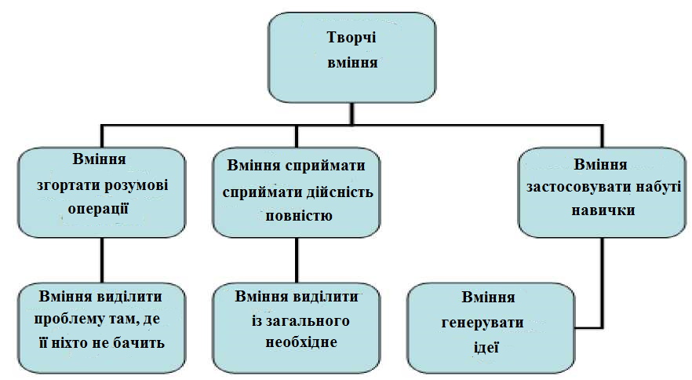
Мал. 2.1. Види творчих умінь

Основне завдання уроку із застосуванням дидактичних ігор – допомогти розкрити й розвинути власні творчі здібності учня. Замість традиційної задачі засвоєння при розвитку творчого потенціалу дитини ставиться завдання цілісного проживання нею ситуації, при якій обов'язково повинні бути задіяні емоційні механізми. Тому те, що в ході звичайного уроку найчастіше є перешкодою (емоційні реакції учня по відношенню до того, що відбувається), при розвитку творчих здібностей є тим центральним стержнем, з яким повинен працювати вчитель.
В. Сухомлинський відзначає, що розвинути відразу весь комплекс властивостей, що входять в поняття «творчі здібності», неможливо. Це тривала, цілеспрямована робота, тому епізодичне використання дидактичних ігор не принесе бажаного результату. Пізнавальні завдання повинні складати систему, що дозволяє формувати й розвивати все різноманіття інтелектуальної і творчої діяльності учнів і забезпечувати перехід від репродуктивних формально-логічних дій – до творчих.
Про повноту розвитку творчих здібностей у людини можна судити тільки за наявністю певних компонентів творчості, в процесі формування яких можна домогтися успіхів у розвитку творчого мислення та творчої уяви.
Компоненти творчості мають наступну структуру [7]:
Швидкість: дитина здатна знайти кілька відповідей на питання; дитина задає багато питань; дитина висловлює свою думку, використовуючи велику кількість слів; швидкість і продуктивність роботи дитини; дитини багато ідей при вирішенні будь-якої проблеми.
Гнучкість: дитина здатна знайти різні варіанти використання предмета; дитина здатна легко знайти інший підхід до вирішення завдань; у дитини завжди є багато ідей; дитина завжди шукає альтернативні шляхи вирішення проблеми.
Оригінальність: дитина шукає різні незвичайні відповіді на питання, отримуючи від цього задоволення; незвичайність, індивідуальність і оригінальність думок.
Розробленість: дитина завжди пропонує більш глибокі відповіді, попередньо визначивши варіанти відповідей своїх співрозмовників; дитина творчо переробляє чужі ідеї; дитина доповнює відповіді інших людей; дитина удосконалює предмети, оскільки не любить простоту; дитина любить коригувати правила гри.
Допитливість: дитина любить дізнаватися нове, тому вивчає більше книг, ігор, карт та ін.; дитина проявляє інтерес до всього; дитині подобається працювати з пристроями механічних речей; дитина завжди шукає нові можливості вирішення проблем.
Уява: дитина здатна придумувати розповіді про те, що ще ніколи не бачила; дитина уявляє ситуації, які будуть стояти перед нею у майбутньому, і шукає можливі варіанти їх розвитку; дитина любить мріяти про щось, що вона бажає отримати в майбутньому; незвичайність бачення дитиною різних картин; дитина здатна моментально представляти різні фігури, картини, події тощо.
Складність: дитина любить складні завдання; дитина ставить перед собою складні цілі; дитина не любить, коли їй допомагають у вирішенні завдань; дитина наполеглива в досягненні своїх цілей; дитина шукає складні шляхи вирішення проблем.
Схильність до ризику: дитина відстоює свої ідеї; дитина ставить і виконує складні цілі; дитина спокійно переносить поразки; дитина добре ставиться до думок інших людей; дитина ризикує, якщо це призводить до нових знань.
Розглянуті й проаналізовані компоненти творчих здібностей особистості можна об'єднати в такі групи:
- уява, оригінальність, розробленість здібностей.
- складність, схильність до ризику, допитливість.
- швидкість, гнучкість думки.
Таким чином, творчі здібності – це інтегративне властивість особистості, що характеризується сукупністю достатньо сформованих особистісних якостей, що в узагальненій формі відображають систему творчих відносин людини до себе і навколишнього світу. Основними якостями творчо вихованої особистості повинні стати: творчість, талант, креативність, творчі здібності, творчі вміння.
Нам видається необхідним конкретизувати предмет нашого дослідження, а саме – уточнити поняття словесної творчості та аспектів роботи над її розвитком. Словесна творчість – вищий щабель мовленнєво-творчої діяльності – визначається багатьма вченими як один із видів художньої творчості, що виникає під впливом творів мистецтва, а також вражень від навколишнього життя й характеризується самодостатністю, знаходить втілення у створенні дітьми різних типів усних зв’язних висловлювань.
Словесна творчість – це діяльність дітей, яка виникає під упливом творів мистецтва та вражень від навколишнього життя, та яка виражається в створенні усних творів – оповідань, казок, віршів тощо.
Вживання термінів «словесна творчість» або «мовленєво-творча діяльність» є характерним для дошкільної лінгводидактики, де за допомогою цього терміну визначають опосередкований мовою, оформлений у різних типах висловлювання процес оперування, комбінування уявленнями. Процес словесної творчості посильний для більшості людей, які володіють певним лексичним запасом, а також мають життєвий, зокрема художній досвід і бажання, потребу сказати своє слово.
Якщо термін «словотворчість» визначає суть процесу, пов’язаного з оволодінням семантичною стороною мови, процесу творчого орієнтування в мовній дійсності (А. Арушанова, О. Гвоздєв, Л. Калмикова, К. Крутій, О. Барташніков, Г. Николайчук, К. Чуковський), то мовленнєво-творча діяльність відбувається на рівні зв'язного висловлювання та є наступним після словотворчості етапом, на якому дитина здобуває знання про мову й мовлення активно творчо ставиться до процесу опанування мови.
Спроби класифікувати дитячі твори неодноразово робили психологи й лінгводидакти М. Вашуленко, О. Леонтьєв, Г. Леушина, Г. Люблінська, Т. Рібо; Л. Ворошніна, Е. Короткова, Г. Орланова, Дж. Родаррі, Л. Виготський, О. Ушакова та ін.
За способом організації розрізняють колективну, групову та індивідуальну мовленнєво-творчу діяльність ( словесну творчість). Кожен з видів передбачає використання специфічних методів та прийомів керівництва та супроводу словесної творчості, що зумовлено певним рівнем розвитку мовленнєвих умінь, літературознавчої обізнаності та творчої уяви.
На підставі поєднання словесної творчості з різними видами художньої діяльності до складу яких вона входить, виділяють образотворчо-мовленнєву, театрально-мовленнєву й музично-мовленнєву діяльності. Кожному з видів притаманні певні форми перебігу та типи зв'язних висловлювань.
Залежно від умов, за яких відбувається розвиток словесної творчості, вона може виступати в різних формах:
Ініціативна словесна творчість: спілкування (самопрезентація, фантазування); складання віршів, казок; мовні ігри (дражнилки, лічилки, заклички, загадки); сюжетно-рольова гра (сюжетоскладання, діалоги); образотворча діяльність (акомпанемент, коментування дії); пізнавальна діяльність (міркування, пояснення).
Спеціально організована словесна творчість: вислів-міркування; створення індивідуальних і колективних казок, оповідань; римовки; колективні етюди; вислів-пропозиція (задум); загадки, лічилки, заклички.
Ініціативна словесна творчість посідає більше місце в житті дитини, ніж спеціально організована. Це не випадково, адже цей вид творчості є природним для дитини, важливим засобом самовираження, самореалізації, який знаходить прояв у різних видах дитячої діяльності: в сюжетно-рольовій грі – через сюжетоскладання, казкові, ігрові діалоги, сценарії; в пізнавальній діяльності – через вислови-міркування, вислови-пояснення, вислови-запитання, головна мета яких упорядкувати, систематизувати власні уявлення про довкілля, пояснити самому собі невідповідності, незрозумілості, проблеми, з якими постійно стикається дитина; в образотворчій, музичній, конструктивній, театральній діяльності – через супровід дій, їх коментар; у спілкуванні з однолітками і дорослими – через самопрезентацію та фантазування; і, нарешті, в художньо-мовленнєвій діяльності – через складання за власною ініціативою казок, оповідань, віршів, а також мовні ігри. Ініціативна словесна творчість базується на досягненнях, знаннях дитини, які вона здобула у процесі навчання.
Молодший школяр може обирати різні засоби реалізації свого задуму (дії з іграшками, малювання, ліплення, конструювання, танець з підспівуванням), нею рухає ігровий мотив, в результаті якого породжується ігровий або художній сюжет, що відбивається пізніше в певних діях (режисерській грі з іграшками, малюванні, створенні книжки-розкладанки тощо).
Отже, естетичне виховання є одним з чинників всебічного гармонійного розвитку особистості, оскільки воно виступає невід’ємним складникоам загального виховного процесу, безпосередньо спрямованим на формування здатності сприймати і перетворювати дійсність за законами краси в усіх сферах діяльності людини. Словесна творчість як первинна форма літературної творчості – це спеціально організований мотивований процес складання дитиною твору в будь-якій формі висловлювання, що відповідає певним літературним нормам.
Процес словесної творчості орієнтований на складання дитиною твору, тобто на досягнення певного результату. Мотиваційна настанова, що активізує мовленнєво-творчий процес, виявляється в бажанні за власною ініціативою брати участь у вирішенні завдань, запропонованих дорослим; у творчій продуктивності – здатності складати кілька варіантів творів на одну тему; в ігровій настанові, прагненні перемогти у змаганні (хто складе найцікавішу казку). У цій ситуації найчастіше творчий процес спрямовується педагогом, що дає змогу поєднати навчання й активну творчу мовленнєву практику.

1.3. Естетичне виховання і розвиток творчості молодших школярів на уроках літературного читання в початковій школі
Формування естетичної культури молодшого школяра – це процес цілеспрямованого розвитку здатності особистості до повноцінного сприйняття і правильного розуміння прекрасного у мистецтві й дійсності. Він передбачає вироблення системи художніх уявлень, поглядів і переконань, забезпечує задоволення від того, що є дійсно естетично цінним.
Одночасно з цим у молодших школярів виховується прагнення й уміння вносити елементи прекрасного в усі сторони буття, боротись проти всього потворного, низького, а також готовність до посильного виявлення себе у мистецтві.
Варто акцентувати на тому, що в процесі естетичного виховання у молодших школярів відбувається формування естетичної культури. Естетичне виховання є невід’ємним складником усього виховного процесу в початковій школі. Воно здійснюється шляхом упровадження комплексу заходів, які спрямовані на вироблення та вдосконалення в учнів здатності бачити красу, чути, розуміти, естетично сприймати, адекватно оцінювати прекрасне та високе у житті й у мистецтві й намагатися самим створювати щось подібне.
Мислення молодшого школяра нерозривно пов'язане з іншими психічними процесами, і перш за все з уявою. На початковому етапі шкільного навчання уява дітей характеризується головним чином нестійкістю і спонтанністю. В ході навчальної діяльності школярі освоюють сукупність засобів зовнішнього, предметного вираження продуктивної уяви, і чим більше вони накопичують знань, чим багатший їх досвід і різноманітніше враження, тим більше цікаві і незвичайні образи виникають в їхній уяві.
Мислення молодших школярів нерозривно пов'язане з пам'яттю, оскільки йде інтенсивне формування прийомів запам'ятовування, а при засвоєнні нових понять, дитина одночасно розвиває розумові операції (аналіз, синтез, узагальнення, порівняння тощо) [43]. Можна припустити, що розвиток мислення перебуває в прямій залежності від розвитку пам'яті: чим більше розвинена пам'ять, тим більше нових знань і умінь дитина може засвоїти за допомогою розумових операцій, що сприяє успішному виконанню нею навчальної діяльності.
Мислення також пов'язано з увагою. У дітей початкової школи переважає мимовільна увага, дітям важко зосередитися на одноманітній діяльності або діяльності, що вимагає розумової напруги. До кінця молодшого шкільного віку у них формується здатність зосереджувати увагу на малоцікавих речах, що говорить про розвиток довільної уваги [43]. Уміння дитини зосередитися на певній задачі допомагає їй сконцентруватися на деталях, перебрати раніше відомі рішення, використовуючи розумові операції, що свідчить про взаємозв'язок уваги та мислення.
Отже, в молодшому шкільному віці відбуваються великі зміни в пізнавальній сфері. Дитина в процесі навчання і виховання опановує певні запаси знань, умінь, навичок, які надалі буде використовувати в своїй діяльності.
Активність дитини в будь-якій діяльності багато в чому залежить від її мотивації, компонентом якої є інтерес. Молодший школяр може довго утримувати інтерес до навчальної та позанавчальної діяльності, тому між виникненням у нього наміру і самого виконання діяльності не повинно проходити багато часу, інакше це прагнення може «охолонути» [15].
У зв'язку з включенням школяра в активні соціальні відносини відбувається формування мотиву успіху. Діти починають усвідомлювати свої можливості і здібності. Їх діяльність, мотивована на успіх, протікає на тлі позитивного емоційного настрою, так як спрямована на деяку позитивну мету.
У молодшому шкільному віці легко виникають різні емоційні реакції і стани. Учневі властива емоційна чуйність. Емоційні реакції і стани у нього з явищ ситуативного характеру переростають в стійкі особливості особистості і починають мотивувати його поведінку.
У молодших школярів при виконанні завдання може виникнути тривожність, здатна викликати у дитини або занепокоєння і стати бар'єром для реалізації його творчих здібностей, або стимулювати внутрішні резерви організму [34]. Активна пізнавальна діяльність учня супроводжується адекватною тривожністю, оскільки творча діяльність таїть в собі ситуацію новизни і невизначеності. Звідси, конструктивна тривожність спрямована на подолання перешкод і може стати джерелом успіху. Тому важливо створити емоційно комфортну атмосферу, в якій дитина буде відчувати себе впевнено.
Важливу роль у молодших школярів грає спілкування, яке відрізняється емоційною насиченістю і безпосередністю висловлювань дитини, які характеризуються незакінченістю і лексичної бідністю, при виконанні спільної діяльності дитина прагне привернути увагу до себе і відзначити свою значимість в цій діяльності.
У цьому віці учні, які мають високий рівень толерантності, характеризуються розвиненою комунікабельністю і самостійністю, в той час, як діти, що мають низький рівень толерантності, не здатні конструктивно спілкуватися [43].
Л. Виготський показав, що між процесами навчання і розвитку існує складний взаємозв'язок, що змінюється з віком учня. Він довів, що процеси розвитку не збігаються з процесами навчання [6]. Навчання обумовлює розвиток.
Стосовно до проблеми розвитку творчих здібностей учнів, процес навчання здійснюється в зоні найближчого розвитку, при якому спочатку школярі вирішують відповідні завдання під керівництвом дорослих. З плином часу, по міру розвитку творчих здібностей, ці завдання будуть виконуватися учнями цілком самостійно.
Організація творчої діяльності учнів в зоні найближчого розвитку, є важливою умовою розвитку їх творчих здібностей. Розвиток здібностей у процесі діяльності здійснюється через інтеріоризацію («перехід ззовні всередину») дій, за допомогою яких ця діяльність здійснюється, і перетворює вплив на вищі психічні функції, що в свою чергу, регулюють діяльність по принципу зворотного зв'язку.
До групи педагогічних технологій, які працюють на основі активізації та інтенсифікації діяльності учня, входять також ігрові технології, особистісно-орієнтована технологія навчання (І. Якиманська). В основу ігрових технологій покладена гра, як вид діяльності в умовах ситуацій, спрямованих на відтворення і засвоєння суспільного досвіду, в якому складається й удосконалюється самоврядування поведінкою. Більшість ігор відрізняє вільна розвиваюча діяльність, її творчий, активний характер, емоційна піднесеність, наявність прямих або непрямих правил і тимчасова послідовність її розвитку. У структуру гри як процесу входять: цілепокладання, планування, реалізація мети, аналіз результатів.
Мотивація ігрової діяльності передбачає можливість вибору, елемент змагальності, задоволення потреб у самоствердженні та самореалізації.
В основу особистісно-орієнтованого навчання [20] покладено суб'єктивний досвід життєдіяльності, набутий дитиною ще до школи в умовах соціокультурного оточення, зокрема, сім'ї.
Основними цілями особистісно-орієнтованого навчання є:
- розвиток індивідуальних пізнавальних здібностей кожного учня;
- максимальне виявлення, розвиток і використання індивідуального досвіду дитини;
- надання допомоги в самопізнанні, самовизначенні і саморозвитку особистості, а не формування заздалегідь заданих властивостей.
Освітній процес у рамках даної системи будується на навчальному діалозі учня і вчителя, який спрямований на спільне конструювання навчальної діяльності. При цьому враховується індивідуальна вибірковість учня до змісту, виду, форм навчального матеріалу, його мотивація, прагнення використовувати отримані знання самостійно, за власною ініціативою, в ситуаціях не заданих навчанням.
Основними формами організації навчального процесу в даній системі є класно-урочна і індивідуально-диференційована, остання з яких є провідною.
З аналізу сутності сучасних технологій навчання можна дійти такого висновку, що на наш погляд, важливим для вирішення проблеми розвитку творчих здібностей учнів у процесі навчання: для розвитку особистісних якостей, включаючи творчі здібності, вчителю необхідно організувати процес навчання, взявши за його основу елементи технологій розвиваючого навчання;
До початку організації творчої діяльності учнів з метою розвитку в них творчих здібностей, учитель повинен явно представляти кінцевий результат такої діяльності, яка ним організовується в «зоні найближчого розвитку». Розуміння динамічної структури особистості дозволяє краще усвідомити і, отже, застосовувати різні методи формування даних властивостей.
Послідовність видів формування якостей особистості та її здібностей (повторення, вправа, навчання і виховання) визначає як зв'язок між видами, так і зв'язок між уже сформованими загальними і одиничними їхніми якостями і здібностями. Субординація видів дозволяє зрозуміти вплив вищих структур на нижчі, єдність формування властивостей особистості і її здібностей.
Велике значення в розвитку творчих здібностей мають творча активність індивіда і його потреба в творчій діяльності. Як правило, з раннього дитинства такі діти самостійно займаються, швидко набувають нові знання. Діти з недостатньо розвиненими здібностями виявляють обмежену активність, і розвиток їх здібностей не в останню чергу залежить від їх прояви.
«Активність виражає не саму діяльність, а її рівень і її характер» [30] і впливає на усвідомлення мотивації творчої діяльності. А оскільки творчі здібності неможливо розвивати без включення учнів у творчу діяльність, то активність, безумовно, впливає на їх розвиток, на усвідомлення учнями сутності творчої діяльності, на формування потреби в ній.
Про творчу активність індивіда можна судити: за рівнем самостійності; по неординарності прийнятих рішень; за вмінням висувати альтернативні варіанти по конструюванню, моделюванню та організації своєї творчої діяльності в цілому або ж окремих її елементів; за вмінням відійти від готових програм, якщо цього вимагають умови
Зв'язок творчих здібностей і творчої активності простежується в багатьох концепціях формування здібностей (В.А. Крутецкий, В.І. Андрєєв).
Мотиви включення в творчу діяльність необхідно формувати не тільки в учнів. Якщо вчитель ставить перед собою завдання розвитку творчих здібностей учнів, то, перш за все, у нього самого повинні бути сформовані мотиви власного включення в організовану ним творчу діяльність учнів. Творча активність вчителя безумовно буде впливати на формування подібного мотиву у учнів, тому нам бачиться необхідним розвиток творчої активності вчителя в процесі його професійної діяльності.
Для розвитку в учнів творчих здібностей слід дотриматися певних умов:
- складати план формуванню творчих здібностей;
- забезпечувати творчий характер процесу навчання;
- поєднувати навчання з практикою, з працею;
- вести систематично профорієнтаційну роботу, з тим щоб кожен школяр міг вільно вибрати відповідно до своїх уподобань та здібностям спеціальність і почати готуватися до неї вже в шкільні роки;
- формувати активні риси особистості, в першу чергу самостійність, працьовитість і організованість, без чого неможлива повна реалізація потенційних сил і здібностей індивіда і максимальний їх розвиток в діяльності;
- поєднувати загальні вимоги з індивідуальним підходом до учнів.
Таким чином, в молодшому шкільному віці відбуваються зміни в пізнавальній, емоційній, мотиваційній сферах. Основними психологічними новоутвореннями в цьому віці є довільність психічних процесів і їх інтелектуалізація, внутрішній план дій, рефлексія. З викладеного випливає, що розвиток творчих здібностей йде в процесі творчої діяльності; процес навчання сприяє розвитку творчих здібностей, якщо в нього включаються елементи творчої діяльності; головний шлях підготовки вчителя до творчої діяльності та розвитку творчих здібностей в учнів – формування у нього самого творчих здібностей і заволодіння ним самим досвідом творчої діяльності.
Різноманітні питання розвитку мовлення учнів початкових класів вивчали такі науковці й дослідники, як В. Бадер, Л. Варзацька, М. Вашуленко, І. Гончарова, С. Дубовик, А. Каніщенко, О. Лобчук, М. Наумчук, К. Пономарьова, О. Савченко, І. Цепова, О. Харченко та інші. Чимало науковців указують на вагоме значення формування й розвитку мовленнєвих навичок учнів молодшого шкільного віку. О.Я. Савченко зазначає: «На уроках читання мовленнєвий розвиток учнів є засобом і результатом читацької діяльності (безпосереднім чи опосередкованим) на кожному уроці, незалежно від жанрових особливостей творів і теми уроку» [48, с. 91].
Урок – основна організаційна форма навчання. Перш ніж розкрити місце творчих робіт на уроках літературного читання в початковій школі, слід розглянути особливості уроків літературного читання.
Урок літературного читання в початковій школі повинен забезпечити реалізацію триєдиної мети: навчити, розвинути й виховати творчу особистість, здатну мислити, ухвалювати рішення, адаптуватися в соціумі. Для її виконання існує ряд базових методик і технологій, які спрямовані на, збагачення словникового запасу учнів, розвитку мовлення й мислення, формування творчої особистості. Ця методична база постійно вдосконалюється під впливом об’єктивних і суб’єктивних факторів, які стимулюють процеси інноваційних змін підходів до організації уроків читання в початковій школі.
Аналіз методики розвитку мовлення молодших школярів на уроках літературного читання осмислюють Н. Попович і Н. Лендел у статті «Особливості розвитку мовлення молодших школярів на уроках літературного читання» [48]. Дослідниці стверджують, що у роботі над розвитком мовлення молодших школярів на уроках літературного читання особливо ціннісною роботою є засвоєння дітьми нових слів, понять, синонімів, антонімів, мовних зворотів, фразеологізмів тощо за допомогою художніх текстів. Успішне формування в учнів необхідних мовленнєвих знань, умінь і навичок можливе лише за умови застосування найбільш ефективних шляхів розвитку мовлення дітей: метод «Мікрофон» (для розвитку діамонологічного мовлення), робота в парах, робота з довідниками літературою, ігрові ситуації та ін. Особливого значення для розвитку культури читання тексту слід спрямовувати, на їх думку,’ на засвоєння молодшими школярами засобів виразності мовлення та правильного наголошування слів. Необхідно використовувати різноманітні завдання, які сприятимуть мовленнєвому розвитку дітей. Роботу над розвитком мовлення молодших школярів важливо здійснювати на уроках літературного читання послідовно та систематично. Її слід організувати так, щоб мовлення учнів було змістовним, правильним, чітким, виразним, багатим, логічним, доречним і доцільним.
Ознайомлення з художнім текстом, уміння його інтерпретувати й аналізувати – це одне з базових завдань уроків літературного читання. Читання (як процес) є одним з основних компонентів розвитку мовленнєвої діяльності школярів, одним із важливих засобів формування особистості. Тому так важливо саме в початкових класах сформувати в учнів технічну сторону читання, уміння працювати з різними видами текстів, забезпечити максимальний вплив твору на школяра.
Успішне формування в молодших школярів культури розуміння художніх текстів зумовлює вивчення необхідних літературознавчих понять, яке можливе лише за умови знання навчального матеріалу, наукових термінів та виконання вправ щодо різноманітного застосування. Під час такої роботи відбувається складна розумова діяльність, зокрема аналіз, абстрагування й узагальнення. Така діяльність розвиває в учнів гнучкість мислення та мовлення. Уроки літературного читання для учнів 2–4 класів мають вагоме значення для розвитку мовлення, адже у процесі читання художніх творів відбувається не просто засвоєння прочитаного школярами, а й усвідомлення ними свого ставлення до творів мистецтва. За допомогою тексту в молодших читачів формуються нові знання через своєрідний діалог з автором твору. Під час опрацювання певного літературного жанру на уроці вчитель, ураховуючи рівень розвитку учнів класу, спонукає дітей знаходити позицію автора через форму слова, формулювати етичні й естетичні оцінки дійових осіб, а також ставити себе на місце того чи іншого персонажа, уявно діяти за нього й передавати головний сенс його діяльності через творчу розповідь[38].
Слід зазначити, що до теперішнього часу немає єдиної класифікації типів уроків літературного читання. Вид уроку визначається за основною дидактичною метою. Оскільки сучасний урок багатофункціональний, в практиці найчастіше використовується комбінований урок, який поєднує кілька рівнозначних цілей.
У початковій школі в зв'язку з віковими особливостями дитини і необхідністю зміни видів і форм діяльності на одному уроці найчастіше поєднуються різні організаційні форми, тому форма уроку визначається по основній формі організації діяльності учня.
Оскільки вид уроку визначається дидактичною метою, а шляхи досягнення мети можуть бути різноманітні, кожному виду уроку відповідають різні форми організації діяльності дітей, в той же час кожна з форм організації діяльності дитини може бути використана при проведенні уроків різних видів. Види і форми уроків літературного читання представлені в таблиці 1.1.
Таблиця 1.1
Види і форми уроків літературного читання
Види уроків (за дидактичною метою) | Форми уроків (за формами організації діяльності учнів)
1. Урок слухання | Прослуховування (перегляд) читання вчителя, аудіозаписи, вистави, фільму
2. Читання і аналіз художнього твору | Діалог (можуть бути використані будь-які прийоми аналізу тексту), гра, майстерня, інсценування, проєктування (вистави, сценарії)
3. Узагальнюючий урок (узагальнення з кількох творів, який вивчається в складі розділу програми) | Діалог, гра, презентація проєктної діяльності; читацька конференція
4. Читання і робота з науково-пізнавальним текстом | Діалог, гра, проектна діяльність
5. Бібліографічний урок | Діалог, гра, проєктна діяльність, екскурсія, організація книжкової виставки
6.Урок розвитку мови (літературної творчості) | Діалог, обговорення і реалізація творчого задуму, редагування, гра, екскурсія
7.Оглядовий урок (позакласного читання) | Діалог, читацька конференція, екскурсія (книжкова виставка)
8.Контрольно-діагностичний урок | Самостійна робота
9. Інтегрований урок | Діалог, гра
10.Урок - повторення вивченого | Концерт, конкурс читців, вікторина
11. Комбінований урок | Форма організації уроку залежить від дидактичних цілей кожного з елементів уроку

Плануючи урок, вибираючи його вид і форму, методи і прийоми роботи, вчитель орієнтується на вік учнів, рівень їх підготовки, художні особливості літературного твору. Основним критерієм якості уроку є доцільність всіх його складових.
Одним із методів літературного читання є метод творчого читання - метод навчання читання художніх творів, спрямований на активізацію діяльності, який використовує творчі прийоми роботи дорослого і дітей. В основу методу покладено принцип зв'язку читання і розуміння прочитаного з життям і діяльністю дітей. Дитині надається можливість пояснити прочитане і реконструювати образи після читання всього твору; для цього використовуються ліплення, малювання, аплікація, спів, музика, театральна діяльність і т. д. Серед словесних методів широко застосовуються розповіді за аналогією, продовження сюжету, словесне малювання, читання твору за ролями; читання з описом положень, дій, виразів обличчя, поз і інтонації, обстановки, які були б необхідними для живого дії; перекази (вибірковий і творчий), виразне читання напам'ять, драматизації, видання літературних журналів і т. д.
Діапазон використання методики творчого читання в школі дуже великий: в традиційній класно-урочній системі, причому не тільки на уроках літературного читання, а й на інших предметах, де йде робота з текстом; у позаурочній діяльності. Також можливе застосування даної методики в роботі класного керівника - при проведенні класних годин, батьківських зборів. Все це формує особистість молодших школярів.
Розглянемо види творчих завдань, які використовуються на уроках літературного читання.
1. Творчі завдання практичної дії при роботі з текстом на уроках літературного читання:
- робота з ілюстрацією до тексту;
- рецензування дітьми створених малюнків;
- складання діафільмів за твором;
- ліплення і аплікація;
- метод моделювання;
- книжки-саморобки.
2. Завдання творчого характеру мовної діяльності на уроках літературного читання:
- складання питань і тестів з даного тексту;
- творче переказування;
- продовження твору (придумування кінця);
- творчий твір;
- словотворчість;
- відгук-рецензія;
- робота з читацьким щоденником;
- анотація.
3. Творчі завдання ігрового дії на уроках літературного читання:
- робота з кросвордами;
- складання вікторин;
- драматизація;
- складання казкових оголошень і телеграм.
Таким чином, як ми бачимо уроки літературного читання відіграють значну роль у естетичному вихованні й формуванні творчих здібностей молодших школярів.

Висновки до 1 розділу
Проблема формування й розвитку творчого потенціалу дітей молодшого шкільного віку в даний час є однією з актуальних. Різні підходи до дослідження проблеми творчих здібностей, їх психологічної сутності показують існування різних позицій, думок, їх неоднорідність і проблемний характер.
Таким чином, вивчення проблеми творчості в даний час набуває комплексний характер і являє собою важливу область досліджень.
Сучасному суспільству потрібні освічені, моральні, творчі люди, які можуть самостійно приймати відповідальні рішення.
Схильність до творчості властива дитині. За твердженням Л.С. Виготського, творчість - норма дитячого розвитку. Дитячий вік відкритий і сприйнятливий до чудес пізнання, до вміння дивуватися, багатству і краси навколишнього світу. Прояви фантазії у дитини більш яскраві і несподівані, ніж у дорослого, за рахунок того, що дитина більше довіряє продуктам своєї уяви і менше їх контролює.
Словесна творчість – вищий щабель мовленнєво-творчої діяльності – визначається багатьма вченими як один із видів художньої творчості, що виникає під впливом творів мистецтва, а також вражень від навколишнього життя й характеризується самодостатністю, знаходить втілення у створенні дітьми різних типів усних зв’язних висловлювань.
На ранніх вікових етапах високий рівень креативності може поєднуватися з низьким рівнем розвитку інтелекту. І без інтенсивної роботи з розвитку останнього здатність до творчості в подальшому швидко знижується. В умовах особистісно орієнтованої моделі навчання кожна дитина знаходить право і реальну можливість для розвитку своїх творчих здібностей.

РОЗДІЛ 2

ЕКСПЕРИМЕНТАЛЬНА ПЕРЕВІРКИ МЕТОДИКИ ЕСТЕТИЧНОГО ВИХОВАННЯ Й РОЗВИТКУ ТВОРЧИХ ЗДІБНОСТЕЙ МОЛОДШИХ ШКОЛЯРІВ НА УРОКАХ ЛІТЕРАТУРНОГО ЧИТАННЯ

2.1. Аналіз підручників з літературного читання в аспекті досліджуваної проблеми

У процесі опрацювання теми ми здійснили аналіз підручника «Літературне читання» 3 клас за редакцією О. Я. Савченко [60] на предмет завдань направлених на розвиток здібностей молодших школярів до словесної творчості (див. табл. 2.1).

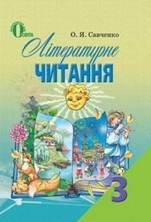
Мал. 2.1 Підручник «Літературне читання» 3 клас за редакцією О. Я. Савченко
Даний підручник ми використовували у електронному форматі, оскільки заняття проводились у онлайн режимі (https://pidruchnyk.com.ua/1504-ukrmova-ta-chytannja-sachenko-3-klas-nush.html)
Таблиця 2.1
Завдання, які сприятимуть розвитку творчих здібностей молодших школярів
№ п\п | Завдання | Сторінка підручника | Назва твору, автор
1. | Прочитай оповідання. Поміркуйте разом над відповіддю Ліди. Продовжте речення: Соромно перед соловейком тому, що...  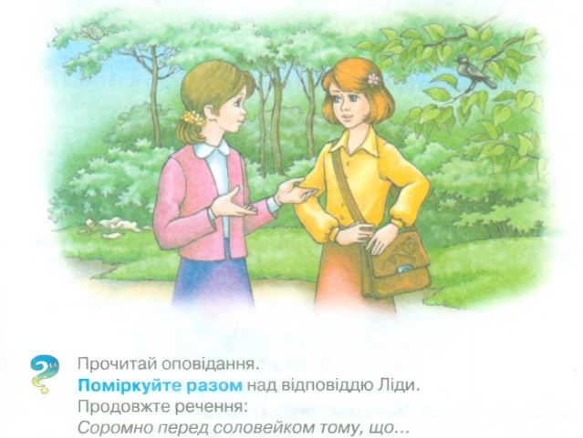 | ст.12-13 | Твір «Соромно перед Соловейком» В. Сухомлинського
2 | Попрацюйте разом! Прочитайте оповідання за частинами. Знайдіть рядки, в яких описується зовнішність дівчинки: її одяг, обличчя, очі, волосся, руки.  Якою зображено Улянку на малюнку?  У яких словах розкрито ставлення дівчинки до природи?  Знайдіть у тексті речення з порівняннями. Що вони  додають до характеристики образу Улянки?  Поміркуйте разом над значенням виділених висловів.  Удома складіть план оповідання. Підготуйте за планом  стислий переказ.  Пофантазуйте! Про що б ви запитали Улянку, якби зустрілися з нею?  Як інакше можна назвати це оповідання?  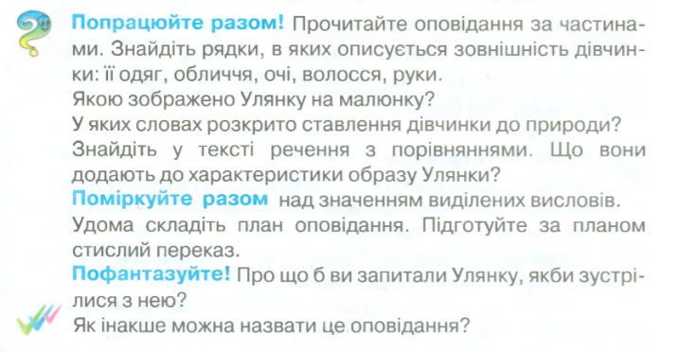 | ст.14-15 | Твір «Лісовою стежкою» О. Донченко
3 | Прочитай текст мовчки.  Які зміни відбуваються в природі у листопаді? Розкажи.  Знайди речення зі словом лист опад. Поясни, чому саме  так сказано про цей місяць.  Попрацюйте разом! Зверніть увагу на виділені вислови.  Які образи вони створюють?  Чим схожі і чим відрізняються твори Алевтини Волкової  «Перший подих осені» і «Листопад - ворота зими»?  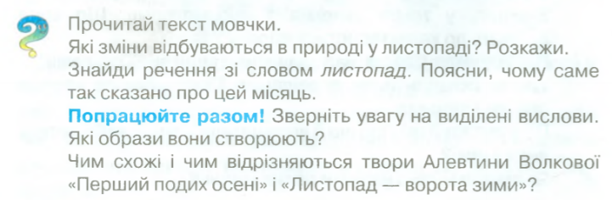 | ст.16-17 | Твір «Листопад – ворота зими»  А. Волкової
4 | Про що йдеться в першій частині оповідання? А в другій?  Що для тебе було новим, несподіваним у цій розповіді?  Чим мова допомагала людям? Що для тебе є незрозумілим? Запитай про це вчителя.  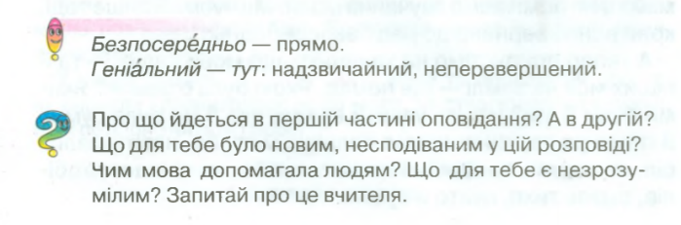 | ст.20-21 | Твір «Наша мова» А. Коваль
5 | Чому треба зважати на кожну букву в слові?  Читаючи, зверни увагу на розділові знаки: якої сили голосу  вони вимагають, де слід зробити паузи?  Знайди слова, які написані однаково, а означають різне.  Попрацюйте в парі! Наведіть приклади слів, у яких заміна  букви змінює значення слова.  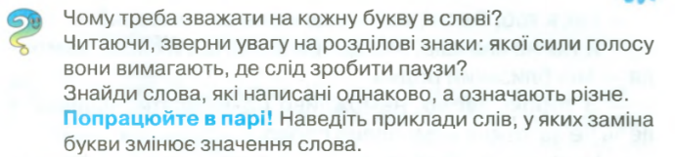 | ст.23-24 | Вірш «Кожну літеру ціни» Д. Білоус
6 | Підготуйся розповісти, як Мові вдалося довести свою правоту. Чи звернув ти увагу на пояснення того, як виникла  Мова? До яких частин мови належать «родичі» Мови?  Поміркуйте разом! Чому всі слова, незалежно від їх довжини, рівні? Відповідаючи, наводьте приклади.  Що у прочитаному є казковим, а що - справжнім?  Пофантазуйте! Спробуйте вдома придумати подібний  твір про зустріч короткого і довгого слів.  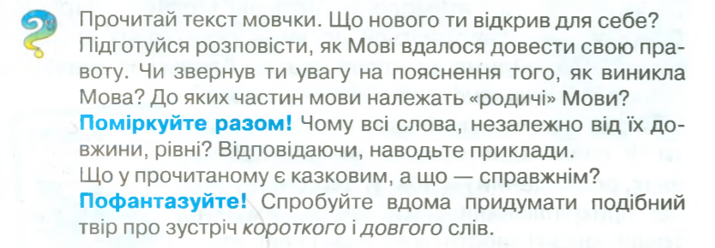 | ст.23-25 | Твір «Мова» І. Січовик
7 | Будьте дослідниками! Розшукайте в етимологічному  словнику для молодших школярів або в інших книгах розповіді про походження слів, що означають назву вашої місцевості, назви тварин, різних предметів.  Розкажіть про це на уроках позакласного читання.  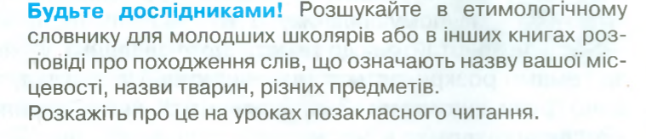 | ст.25-26 | Текст «Привчайтеся працювати із словником» О.Савченка
8 | Поміркуйте разом! Яку думку передано у виділеному  й реченні?  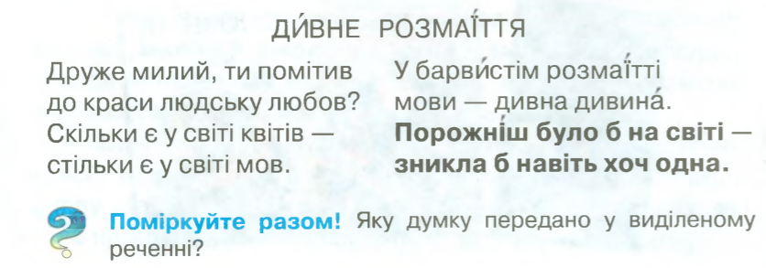 | ст.26-27 | Вірш «Дивне розмаїття» Д. Білоус
9 | Доведіть, що в українській мові є слова-мандрівники.  Будьте дослідниками! Звертаючись до словників, інших  книжок, дізнайтеся, звідки з ’явилися в нашій мові слова  писати, азбука, диктант, олівець, канікули  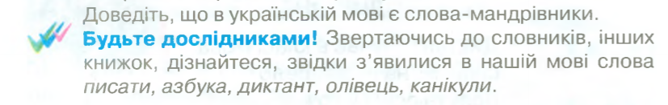 | ст.27-28 | Вірш «Диктант»
10 | Як виглядали книги в давні часи? Хто винайшов друкарський верстат? Як цей винахід змінив світ? Чому?  Попрацюйте у парі! Поставте один одному запитання за  змістом прочитаного.  Перечитайте текст мовчки. Підготуйтеся стисло переказати його за опорними словами: глиняні плитки, папірус,  дощечки, пергамент, папір, Йоганес Гутенберг, друкарні.  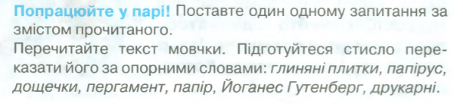 | ст. 30-32 | Твір «Як з’явилася друкована книга» В. Дацкевич
 | Яким словам тексту відповідає малюнок?  Попрацюйте разом! Перечитайте перший уривок із  «Повісті минулих літ», наведений у тексті. Чи зрозуміли  ви, про кого сказано в літописі: один хтось зорав землю,  а другий посіяв, а інші жнуть і споживають багату поживу?  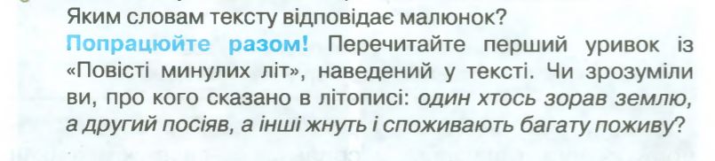 | ст.32-34 | Твір «Як жила книга за часів Київської Русі» О. Єфімова
11 | Прочитаи текст мовчки. Підготуйся розповісти про Івана Федорова. Попрацюйте над проектом «Дружба з книгами - це свято». У яких творах славлять книгу? Які книжки люблять читати ваші рідні? Вчителі? Про яку улюблену книжку ви б хотіли розповісти однокласникам? Який пам’ятник дитячій книзі можете придумати? Яку книжку ви б могли зробити своїми руками?  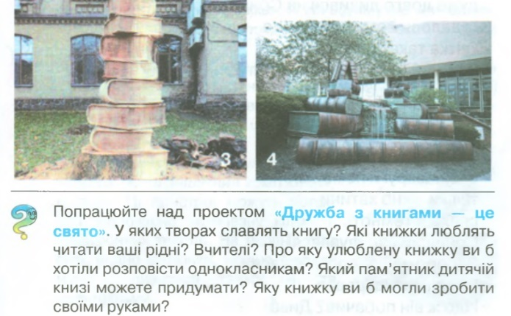 | ст.34-36 | Твір «Друкар книг, перед тим не бачених» О. Єфімов
12 | Розгляньте малюнок. Який уривок тексту проілюстровано? Які почуття дійових осіб відобразив художник? Чи випадково поет в одному вірші пише про Сонце - джерело світла, книжку - джерело знань і дівчинку, яка захоплена читанням? Чим цей вірш нагадує казку? Що вас у ньому здивувало?  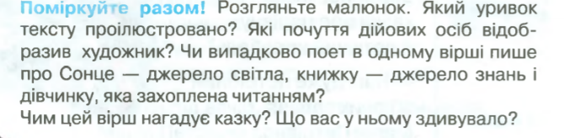 | ст.37 | Вірш «Соняшни» Д.Павличко
13 | Які книги цікавили дітей? Скажіть словами вірша. Чим зацікавився найменший читач? Розіграйте за прочитаним віршем сценку «У нашій шкільній бібліотеці».  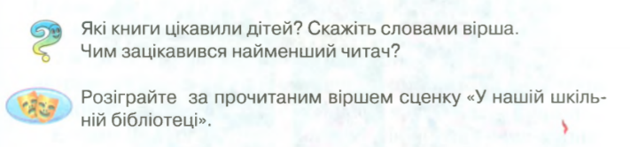 | ст.38-39 | Вірш «У біблотеці»  Л. Повх
14 | Якщо ти передплачуєш журнал, принеси його номери до класу, розкажи про найцікавіше в ньому своїм однокласникам.  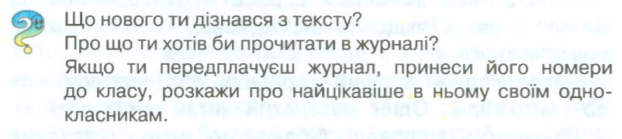 | ст.40-42 | Твір «Чи любиш ти читати журнали»  О. Савченко
15 | Якими справами займається бібліотекар? Розкажи. Що ти хотів побачити, знайти в шкільній бібліотеці? Що ти знаєш про найбільшу в Україні бібліотеку для дітей?  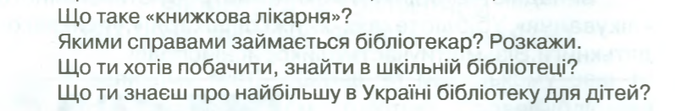 | ст.42-44 | Твір «Бібліотека затишний дім для зустрічі читача з книгою»
16 | Роздивись керамічне панно, що прикрашає Національну бібліотеку України для дітей, і розкажи, що ти знаєш про історію створення книги.  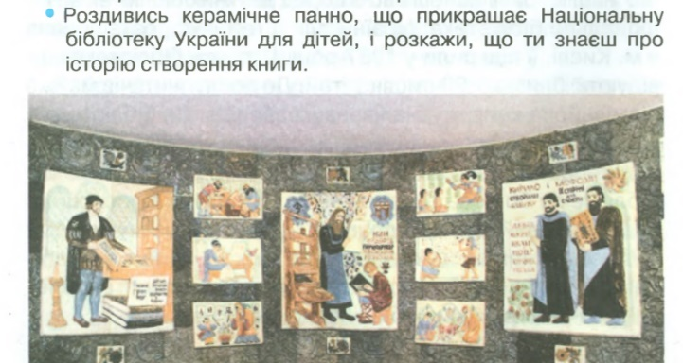 | ст.44 | Завдання на закріплення матеріалу
17 | Леміш - частина плуга. У які часи відбувалися події, описані в казці? Хто головний герой казки? Чому Кирило погодився битися зі змієм? Ілюстрація Владислава Єрка до казки «Кирило Кожум’яка» Як він готувався до бою? У якій частині казки передано найбільшу напругу бою? Прочитай рядки казки, які показують силу і мужність богатиря. Як це відтворено на малюнку Владислава Єрка? Попрацюйте разом! Знайдіть у казці зачин, основну частину, кінцівку. Підготуйтеся стисло переказати казку. Які події твору засвідчують, що це чарівна казка? До слів поцупить, злинув, благайте доберіть слова, близькі за значенням.  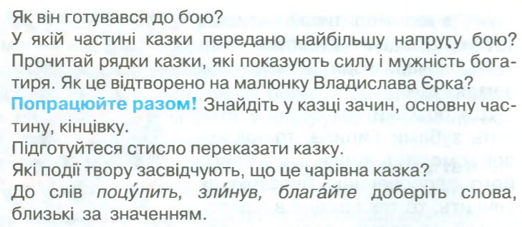 | ст.47-50 | Казка «Кирило Кожум’яка»
18 | Розкажіть, з чого дивувалися дід із бабою. Що вони згодом з ’ясували? Чому дівчина не схотіла більше в них залишатися? Де в казці зачин, а де - кінцівка? Що у цій казці схвалюється, а що - засуджується? Знайдіть у казці повтори. З якою інтонацією їх треба читати? Простежте, які ознаки чарівності є в цій казці. Розгляньте ілюстрації до казки, виконані художницею Валентиною Мельниченко. Підготуйте за ними стислу розповідь.  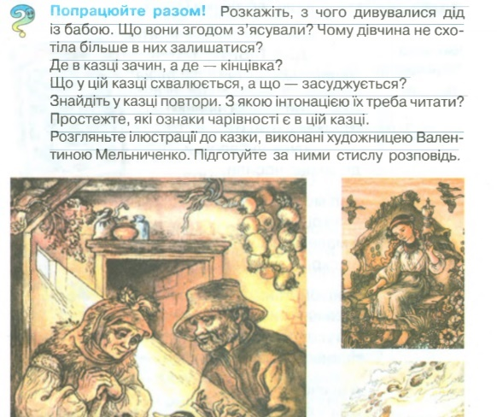 | ст.50-53 | Твір «Кривенька качечка»
19 | Попрацюйте разом! Назвіть усіх персонажів пісні. Які події описані в ній? У якій послідовності вони відбувалися? Назвіть пари слів, що римуються. Роздивіться обкладинку та ілюстрації до книжки «Два півники», виконані художником Володимиром Голозубовим. Які епізоди пісеньки на них відображено?  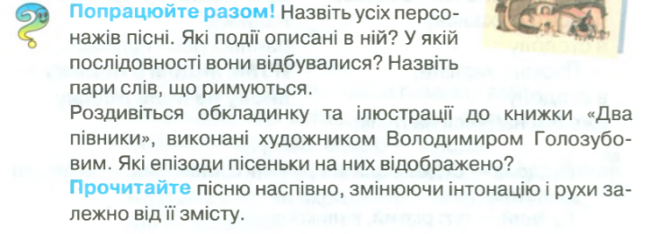 | ст.55-56 | Дитяча пісенька  «Два півника»
20 | Розіграйте сценку за змістом пісні: шість мовців по черзі звертаються до Гриця, а він інтонацією і жестами показує свою ліниву вдачу.  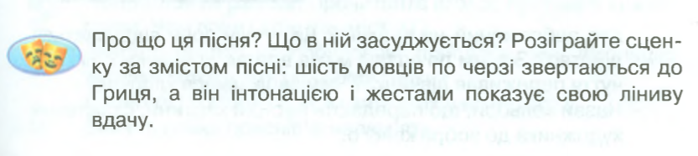 | ст.55 | Пісня «Грицю, Грицю»
21 | Прочитай пісню мовчки. Яким ти уявив цей чарівний віночок? Назви ознаки, що характеризують вітер, дощ, росу? Поміркуйте разом! Який зміст передано у виділеному реченні?  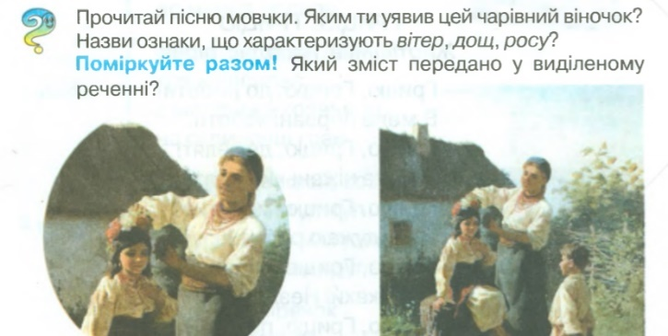 |  | Пісня «Пісенька житнього віночка»
22 | Хто зображений на картині? Де, у яку пору відбувається дійство? З яким почуттям мама вдягає доні вінок? Які почуття переживає дівчинка? Чим зацікавився хлопчик? Назви кольори, що передають настрій картини, ставлення художника до зображеного.  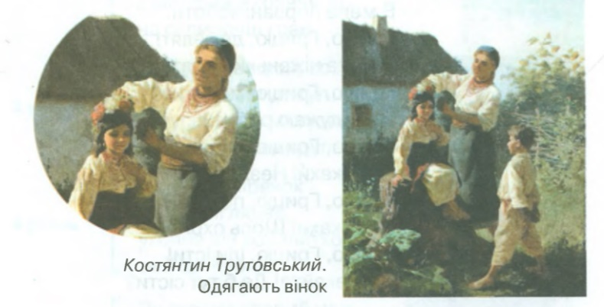 | ст.56 | Аналіз картини «Одягають вінок» К. Трутовський
23 | Попрацюйте разом! Доберіть до кожної групи узагальнювальну назву. Вивчіть кілька прислів’їв напам’ять.  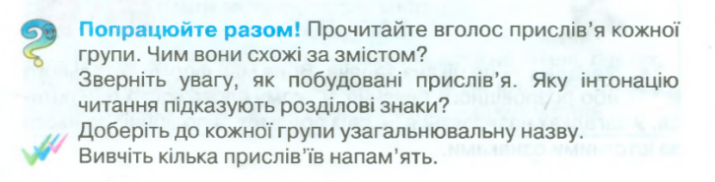 | ст.57 | Робота над прислів’ями
24 | Вивчіть кілька загадок напам’ять. Пограйтеся в гру: «Загадай - я відгадаю». Повчіться складати загадки на певну тему (про рослини, тварин, комп’ютер, шкільне приладдя тощо).  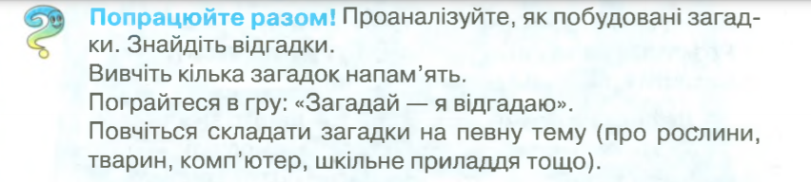 | ст.59 | Робота над загадками
25 | Чому дерев’яні чоловічки не знали ніяких почуттів? Як ти зрозумів слова лікаря про те, що люди мають різні серця? Як змінилося життя дерев’яного чоловічка, коли лікар подарував йому серце доброї людини? Поміркуйте разом! Які чарівні перетворення описано в казці? Хто її головний герой? Розгляньте малюнки. Які уривки з казки зображено? Навчіться читати діалог дівчинки і дерев’яного чоловічка, передаючи голосом здивування, цікавість, хвилювання мовців. у Чи є в казці відповідь на запитання, яке міститься у її назві?  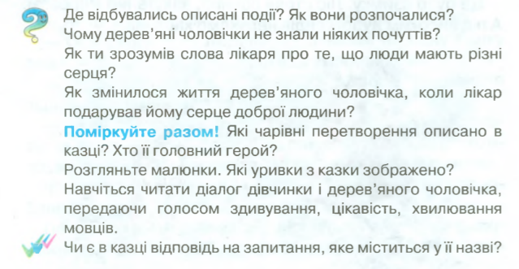 | ст.62-66 | Твір «Для чого людині серце»  А. Дімаров
26 | Де відбувались казкові події? Яке рішення повідомила Рада найстаріших майстрів? Як працювали Лар і Крос? Прочитай. Чому Лару було дуже важко зробити Ляльку? Хто йому допоміг? Як вирішив досягти перемоги Крос? Чи вдалося йому обманути городян? Чому місто назвали «Містом дружних майстрів»? У яких словах твору передано його головну думку? Позмагайтеся! Хто швидше знайде речення, у яких є такі вислови: дивовижної форми і краси; хитромудру будову, працювати треба не поодинці? Попрацюйте разом! Пригадайте, які твори цього автора ви читали раніше. Вдома підготуйте стислий переказ казки. Прогляньте текст. Без якого абзаца казка буде незрозумілою?  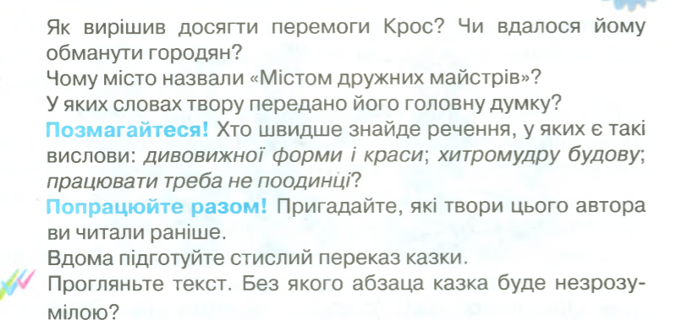 | ст.71-77 | Твір «Місто дружніх майстрів»  Ю. Ярмиш
27 | Які фантастичні перетворення відбуваються в казці? Які чарівні предмети згадуються? Знайдіть абзаци, у яких про це  сказано.  Чи справедливим був суд над Ромкою?  Знайдіть у тексті опис подій, які відображено на малюнках.  Попрацюйте у парі! За змістом текст казки можна поділити на п’ять частин. Визначте їх і складіть план. Підготуйтесь  удома розповісти казку за планом.  Поміркуйте у групі, як інсценізувати казку або її уривок.  Скільки буде дійових осіб?  Хто може виконувати роль глядачів у цирку? Що ви підготуєте для учасників дійства?  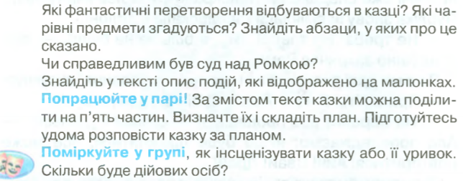 | ст.77-82 | Твір «Суд у цирку»
28 | Чи знайомі тобі почуття глядачів театру, про які йдеться % у вірші? У яких словах вірша найвиразніше сказано про захоплення дітей виставою? Підготуйся виразно прочитати вірш: яку інтонацію підказують розділові знаки; визнач рядки, читання яких потребує підсилення голосу. Після яких слів слід зробити найдовшу паузу?  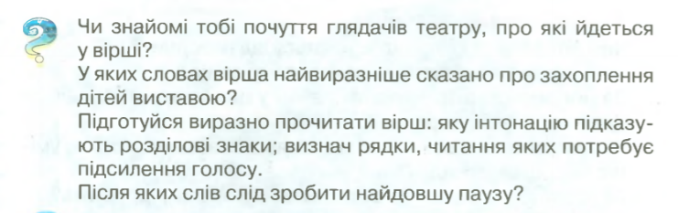 | ст.93-94 | Вірш «У дитячому театрі» Н. Забіла
29 | Прочитай байку мовчки. Чому Лебедю, Ракові й Щуці не вдалося зрушити з місця хуру? Який висновок зробив оповідач, спостерігаючи цю картину? Де у тексті знаходиться висновок? Підготуйся прочитати байку вголос: подумай, з якою інтонацією треба читати кожну строфу.  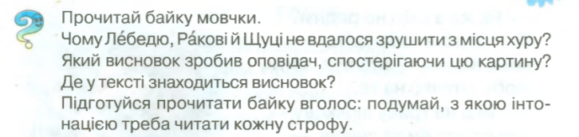 | ст. 94-95 | Байка «Лебідь, щука і рак» П. Чекмарьов
30 | Як ви думаєте, чому дівчинка, «коли в серце біль доходив», не плакала? Які риси характеру допомагали їй переборювати біль? Скажіть словами вірша.  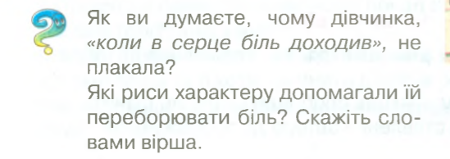 | ст. 100-101 | Вірш «Як дитиною бувало» Л. Українка
31 | Добери з вірша пари слів, що римуються: зима - ... ; мати - ... ; сивенька - ... ; синку - ... ; дбати - .... Поміркуйте разом! Чи тільки горобчика має на увазі мати?  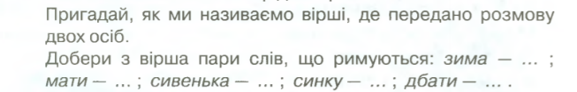 | ст.102 | Вірш «Мамо, іде вже зима» Л. Українка
32 | Яка краса відкрилася хлопчику? Що він побачив, кого почув? Якими звуками передано кування зозулі? Читаючи вголос, передай замилування красою літнього ранку. Як ти розумієш виділені вислови? Поясни. Назви пари слів, що римуються.  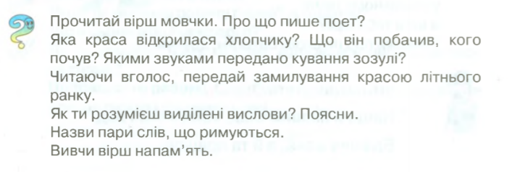 | ст.103 | Вірш «Серед краси»
33 | Яким поет зобразив гнома? Якою ти уявляєш родину гнома? А машину? Що в цьому вірші казкового? Як ти думаєш, чому хлопчик відмовився перетворитися на гнома? Попрацюйте разом! Спробуйте придумати продовження пригод гномів і хлопчика у лісі.  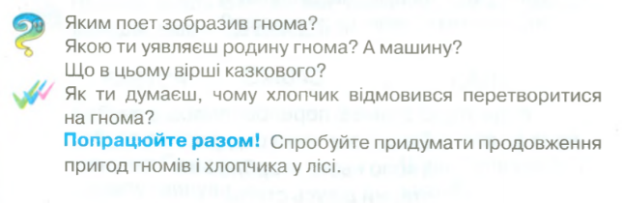 | ст. 106 | Вірш «Гном»
34 | Про кого ти прочитав? Які картини побачила дівчинка на морі? А чи доводилось тобі спостерігати подібне? Розкажи про свої враження. Поміркуй, у якому темпі та з якою силою голосу треба читати кожну строфу. Який епізод вірша зображено на малюнку? Прочитай. З чим порівнюється парус? Придумай розповідь про життя цієї дівчинки, яка живе в місті біля моря. Як ії звуть, чим вона захоплюється? Про що б ти хотів її розпитати?  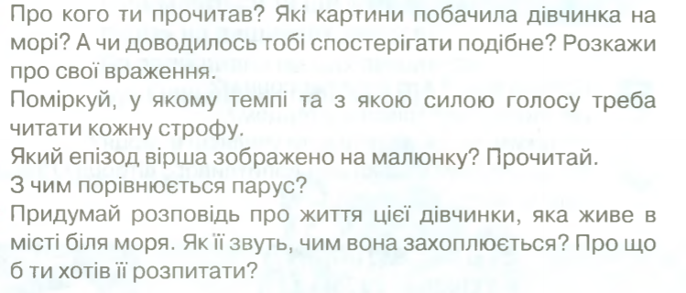 | ст.109 | Вірш «Дівчинка і море»
35 | Про що вірш? Хто його персонажі? Де хлопчик зустрівся з вітерцем? Чи таким, як на малюнку, ти уявляєш вітерця? Які ще зустрічі чекають на допитливого вітерця? Придумай про це казку.  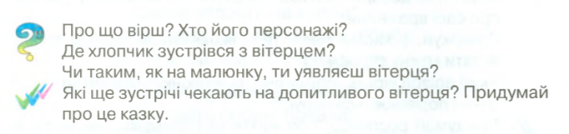 | ст.110 | Вірш «Біля тихого дунаю»
36 | Із чого видно, що Оленка - вправна, завзята рукодільниця? Знайди у вірші порівняння. Що вони підкреслюють? Чому світлиця... усміхається в ніжних вишивках? Розкажи, якою зображено дівчинку на малюнку.  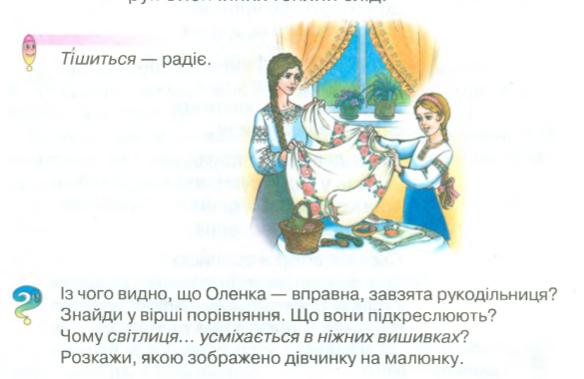 | ст. 112 | Вірш «Оленчені вишивки»
37 | Прочитайте, де побував кожен із вітрів. Чому сім вітрів поет називає братами? Що в них спільного? Спробуй закінчити вірш: З восьмим вітерцем крилатим полетів я мандрувати. ......................................... гори, ......................................... море.  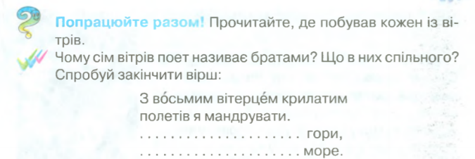 | ст.112-113 | Вірш  «Сім вітрів»
38 | Знайди в тексті зачин, основну думку, кінцівку. Як можна в назві оповідання відобразити його головну думку?  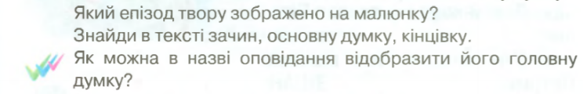 | ст.115 | Твір «Красиві слова і красиве діло»
39 | Про що свідчить відповідь Петрика? Які почуття, роздуми викликає у тебе прочитане? Розпізнай на малюнку дійових осіб. Про що вони могли розмовляти? Уяви, як можуть розвиватися далі стосунки хлопчиків.  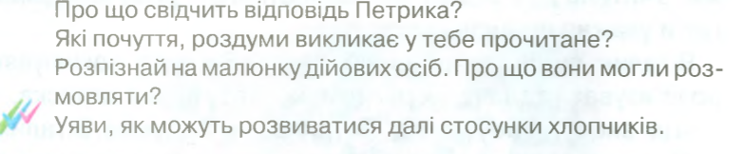 | ст.115-116 | Твір «Кінь утік»
40 | Попрацюйте разом у парі! Поставте один одному запитання за прочитаним. Що в цьому оповіданні видається вам смішним, а що - повчальним, несподіваним? 121 Який уривок із тексту проілюстровано? Які почуття передано у виразах облич хлопчиків? Пофантазуйте! Як могли розвиватися події далі? Вдома поділіть оповідання на частини і складіть план. Підготуйте за ним переказ оповідання.  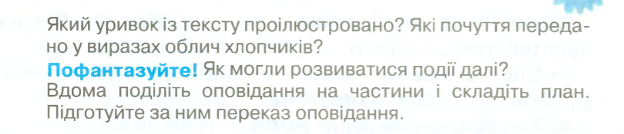 | ст. 117-121 | Твір «Наше відкриття»
41 | Чому Митькові дуже сподобалось оголошення? Знайдіть у тексті міркування.  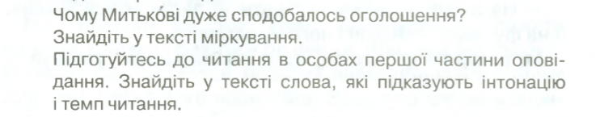 | ст. 121-125 | Уривок із повісті «Найкращий намет» - «Ловись рибко»
42 | Виберіть для інсценізації уривок твору і підготуйтесь розіграти його в класі. Хто буде учасниками, а хто - глядачами? Які речі потрібні для інсценізації? Який настрій, інтонацію мовлення мають передати дійові особи?  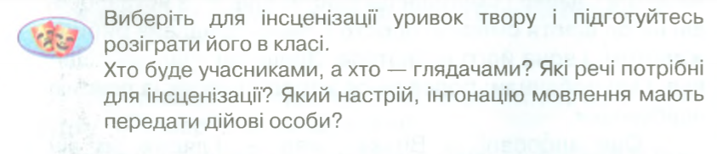 | ст.129 | Уривок із повісті «Найкращий намет» - «Ловись рибко»
43 | 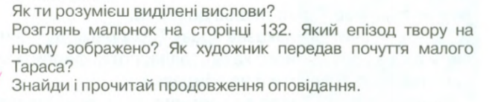 | ст.131-133 | Твір «Малий Тарас Чумакує»
44 | Про що мріяв Тарас? Які поневіряння довелося пережити хлопчику, коли він шукав учителя? Чому, на твою думку, він не залишав своїх пошуків? Які риси характеру Тараса виявилися у цих вчинках?  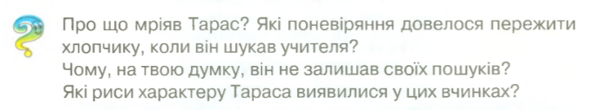 | ст.135 | Твір «Тарас у наймах»
45 | Послухай вірш. Які порівняння вжито у цьому поетичному творі? Які образи вони створюють? З яким почуттям написано вірш?  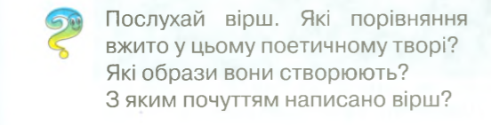 | ст.135 | Вірш «Село і серце відпочине»
46 | Розгляньте картину Тараса Шевченка «Селянська родина». Кого на ній зображено? Хто ближче до глядачів? А хто - далі? У яку пору зібралася родина? Який настрій передає художник? Які кольори переважають на картині?  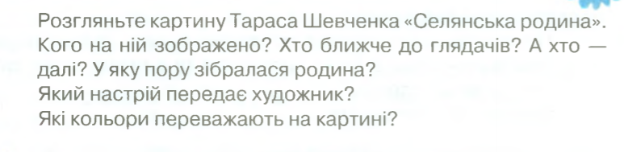 | ст. 137 | Аналіз зображення «Картина Тараса Шевченка «Селянська родина»»
47 | Які картини природи змальовано у вірші? -5 Які рядки вірша свідчать про те, що краса та спокій природи співзвучні настрою людей? Які фарби можна побачити, які звуки почути за рядками вірша?  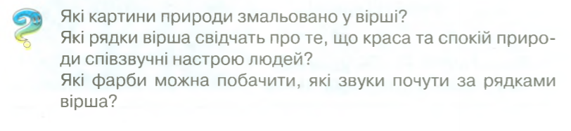 | ст.138 | Завдання
48 | Візьміть участь у проекті «На шляху до Тараса Шевченка»- Працюючи у групах, дізнавайтеся: де бував поет, з ким він зустрічався, що і як малював, що в різні роки писали про нього дослідники. Як увічнено пам’ять про поета у вашому краї?  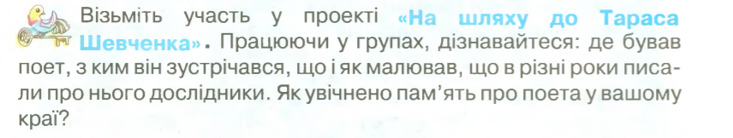 | ст.140 | Твір «Сонце заходить» В. Сухомлинського
49 | Знайди абзац, у якому є речення: В замку стримить іржавий ключ. Яке речення Свідчить, скільки тривала описана подія? Без яких дійових осіб не було б казки?  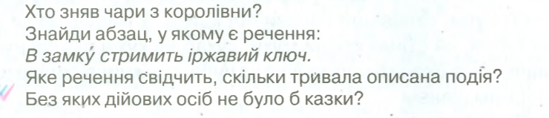 | ст.146 | Твір «Шипшинка»
50 | Про що мріяв дерев’яний хлопчик, % ідучи до школи? Про що свідчать його думки? Які почуття охопили Піноккіо, коли він побачив ляльковий театр? Передай його стан, читаючи розмову з хлопчиком. Як ляльки зустріли Піноккіо? Знайди опис зовнішності хазяїна театру. Які порівняння вживає автор, щоб підкреслити його жахливий вигляд? А чи знаєш ти, що трапилося далі з героями цієї казки?  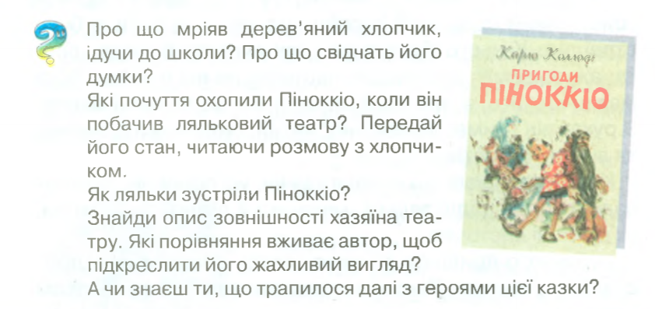 | ст.152 | Уривок з твору «Пригоди Піноккіо»
51 | Знайди у тексті зачин, основну частину і кінцівку. Попрацюйте разом! Уявіть, що цей уривок треба відобразити в п’яти кадрах діафільму. Спробуйте визначити їх зміст і послідовність розташування. Позмагайтеся, хто швидше знайде абзаци зі словами: веселе голубе полум’я; мчала щодуху. Чому в Карлсона і Малого були різні погляди на одні й ті самі вчинки?  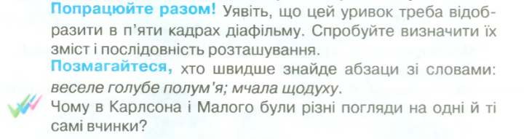 | ст.153 | Твір «Про Карлсона, що живе на даху»
52 | Прочитай твір. Про що в ньому розповідається? 3 яким проханням діти зверталися до матерів і бабусь? Попрацюйте разом! Коли справляли веснянки і гаївки? Підготуйся розповісти, як відбувалися весняні свята.  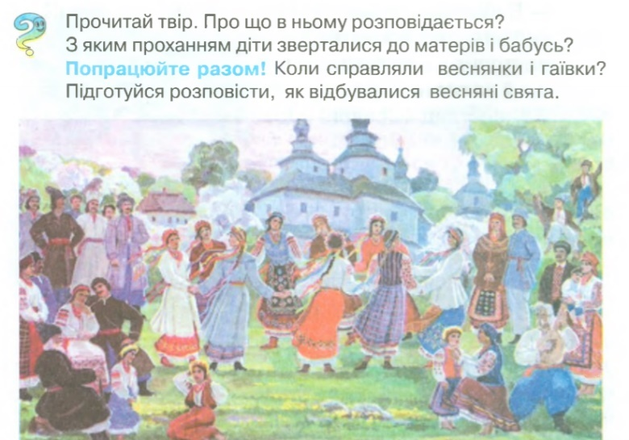 | ст.161 | Твір «Благослови, мати, весну зустрічати»  В. Скуратівський
53 | Поміркуйте разом! Поясніть, як ви зрозуміли вислови: сонце своїми ключами відімкне землю; місяць кивне головою, а сонце посміхнеться. Подумайте: які почуття слід передати, читаючи слова дідуся, а які - слова хлопчика? Які слова і думки хлопчика передають його допитливість, мрійливість? Попрацюйте разом у парі! Поставте одне одному запитання за прочитаним твором.  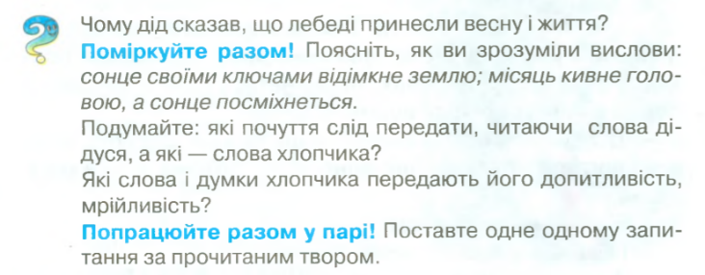 | ст. 164 | Уривок із повісті «Гуси лебеді литять»
54 | Як ти зрозумів вислів «День у квітні довше сонцем квітне»? Чому квітень-місяць - «справжній водолій?» Як про це сказано у вірші? До іменників ручаї, верби, проліски, ліщина знайди у вірші прикметники, що ними змальовано стан природи.  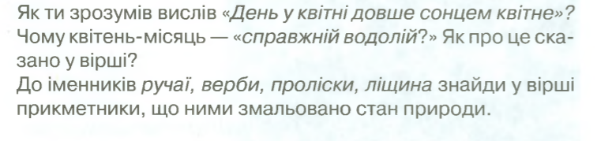 | ст.167 | Вірш «Квітень»
55 | Прочитай вірш. Яким постає травень за рядками вірша? Скажи словами вірша, як змінювалися луг, ниви, трави, квіти, зустрічаючи травень? Які нові ознаки травня відкриває поет?  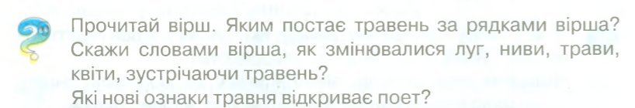 | ст.168 | Вірш  «Вийшов травень із лісу»
56 | У яку пору зачастили дощі? Які слова у вірші повторюються? Який настрій вони створюють? Читаючи вірш уголос, зверни увагу на розділові знаки, з більшою силою голосу вимовляй підкреслені рядки.  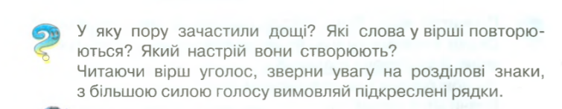 | ст. 169 | Вірш «На врожай»
57 | Як описано зовнішній вигляд солов’я? Як він змінювався під час співу? Прочитай. Попрацюйте разом! Порівняйте зміст вірша «Співай, соловейку!» і опис пташки у прочитаному тексті. Чим вони схожі і чим відрізняються?  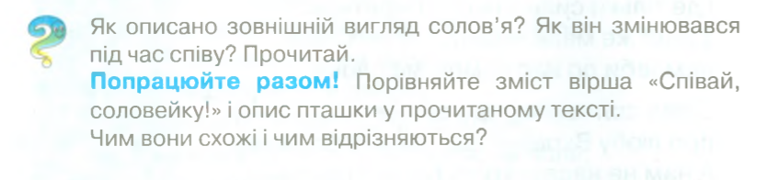 | ст.170 | Вірш «Як співає соловейко»
58 | Незнайко? Зверніть увагу на імена героїв казки. Про які риси характеру вони свідчать? Чому друзі образилися на Незнайкові вірші? Знайдіть у тексті уривки, де описано, як «думали» Квітик і Незнайко. Чому вони не змогли дібрати рими? Підготуйте інсценізацію за змістом казки. Скільки буде учасників?  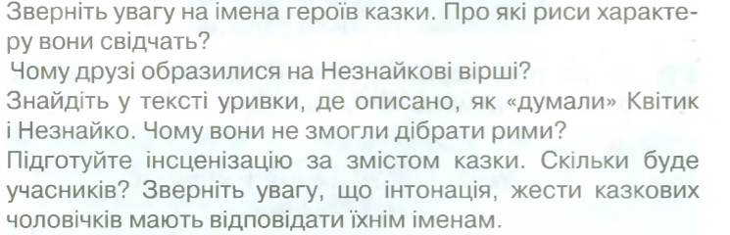 | ст.179 | Твір «Як незнайко складав вірші»
59 | Поміркуй, за якими ознаками автор волошку назвав голубинкою, дітей - любенятами, тополю - лопотулею, а бабусю - любусею. Які почуття він укладає в нові імена? Прочитай вірш, виділяючи голосом придумані автором назви. Спробуй дібрати нові імена для мами, песика, ромашки, берізки.  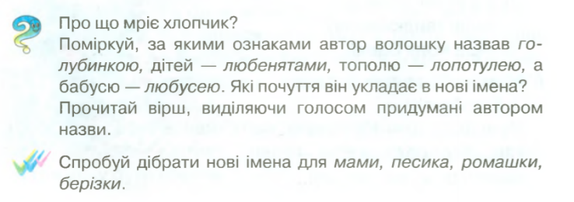 | ст. 173 | Вірш «Імена»
60 | Чи є в тебе захоплення, улюблена справа? Можливо, ти, як і ця дівчинка на картині, любиш малювати? Чи подобаються тобі її малюнки? Як ти гадаєш, дівчинка вже завершила свою роботу чи ні?  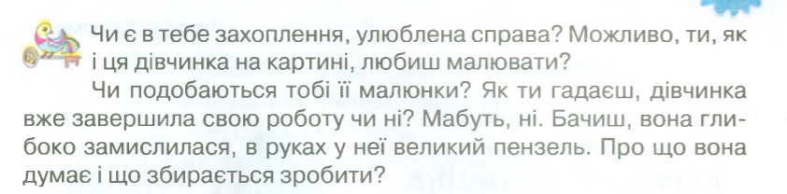 | ст.181 | Робота з зображенням

Таким чином, здійснивши аналіз підручника «Літературне читання» 3 клас за редакцією О.Я. Савченко, ми встановили, що типовими завданнями, направленими на розвиток здібностей молодших школярів до словесної творчості на уроках літературного читання, являються завдання типу «поміркуй», «склади», «спробуй підібрати…», «знайди абзац», «опиши».

2.2. Виявлення рівня розвитку естетичного виховання і творчих здібностей молодших школярів до творчості: констатувальний експеримент
У зв’язку з повномасштабною агресією росії на Україну, організація експериментального навчання у 2023-2024 н.р. мала ряд особливостей, які пов’язані з формою освітнього процесу у Куземівському ліцеї Коломийчиської сільської ради Сватівського району Луганської області, який наразі працює у режимі онлайн у другу зміну. Свою діяльність заклад відновив у 2023 році у режимі онлайн на платформі «Human», уроки проводяться через Zoom. Зв'язок також підтримується на платформах Viber, Telegram.
Навчальний процес у закладі проводиться у віддаленому доступі й це зумовлює корегування методики роботи над естетичним вихованням і розвитком творчих здібностей молодших школярів, оскільки частина дітей знаходиться за кордоном, частина на ТОТ. Учні, які знаходяться за кордоном мали можливість навчатись регулярно, діти з ТОТ по можливості виходили на заняття, або самостійно виконували завдання. Це певним чином ускладнювало організацію констатувального етапу експерименту. Доволі складно було організувати експериментальне навчання, оскільки у закладі освіти навчається тільки 3 клас, 4 класу немає. Оскільки ми не мали можливості залучити до експериментальної методики інші освітні заклади, то наше експериментальне навчання проходила без порівняльного компоненту (тобто без контрольного класу). Ми мали можливість констатувати динаміку виключно на базі експериментального класу.
Для визначення рівня розвитку творчих здібностей в учнів 3 класу, нами було проведено дослідження у форматі онлайн.
Завдання дослідно-експериментальної роботи:
- підібрати діагностичні методики;
- провести констатуючий експеримент направлений на виявлення особливостей розвитку творчих здібностей;
- здійснити розробку системи завдань направлених на розвиток здібностей молодших школярів до словесної творчості на уроках літературного читання;
- впровадити дану систему завдань направлених на розвиток здібностей молодших школярів до словесної творчості на уроках літературного читання в практику;
- провести повторну діагностику для виявлення рівня розвитку творчих здібностей;
- визначити вплив використання розроблених завдань на розвитку творчих здібностей.
Етапи дослідно-експериментальної роботи:
Констатуючий етап експерименту:
1. Підібрати діагностичні методики.
2. Провести констатуючий експеримент направлений на виявлення особливостей розвитку творчих здібностей.
Формуючий етап експерименту:
1. Здійснити розробку системи завдань направлених на розвиток здібностей молодших школярів до словесної творчості на уроках літературного читання.
2. Впровадити дану систему завдань направлених на розвиток здібностей молодших школярів до словесної творчості на уроках літературного читання в практику.
Контрольний етап експерименту:
1. Провести повторну діагностику для виявлення рівня розвитку творчих здібностей.
2. Визначити вплив використання розроблених завдань на розвитку естетичного смаку й творчих здібностей.
У перелік завдань даного дослідження увійшло визначення показників, критеріїв і засобів вимірювання рівня розвитку творчих здібностей молодших школярів. Внаслідок того, що термін «творчі здібності» передбачає прагнення учня мислити нестандартно, оригінально а також самостійно приймати знайдені рішення, нами були виділені наступні критерії рівня розвитку творчих словесних здібностей молодших школярів:
1. Діяльнісний критерій. Критерій виявляє вміння виконувати завдання словесного творчого характеру оригінально, а також здійснювати процес мислення й висловлювати свої думки нестандартно, образно.
2. Когнітивний критерій. З його допомогою виявляються уявлення (знання) молодших школярів про словесну творчість, творчі здібностей із розумінням суті творчих завдань.
3. Мотиваційно-ціннісний. З його допомогою характеризується прагнення учня проявити себе вербально через творчість. При цьому оцінюється наявність інтересу до творчих видів навчальних вправ і завдань.
Важливо звернути увагу на те, що кожен з перерахованих вище критеріїв має систему показників, що демонструють досліджувані якості за даним критерієм. Вимірювання показників здійснюється за допомогою певних засобів вимірювання й методів дослідження по кожному критерієм. Критерії, засоби і показники вимірювання рівня розвитку творчих здібностей учнів представлені в таблиці 2.2.
Таблиця 2.2
Критерії, засоби і показники вимірювання рівня розвитку творчих здібностей учнів
Критерії | Показники | Засоби виміру
Діяльнісний | 1. Пропозиція нових рішень в процесі навчальної діяльності.  2.Прояв нешаблонної, креативності, оригінальності мислення.  3. Участь у колективній творчій діяльності. | Спостереження  Метод проблемних ситуацій.  Методика «Три слова»
Когнітивний | 1. Знання поняття «творчість» і оперування ним.  2. Наявність уявлень про творчість і творчі здібності. | Тестування  Методика «Набір».
Мотиваційно-ціннісний | 1. Ставлення до творчих вправ.  2. Розвиток творчих здібностей.  3. Прагнення до самовираження, оригінальності | Спостереження  Методика «Склади розповідь про неіснуючу тварину»

Відповідно до виділених критеріїв і показників ми охарактеризували рівні розвитку творчих здібностей молодших школярів в таблиці 2.3
Таблиця 2.3
Рівні розвитку творчих здібностей молодших школярів
Критерії | Високий рівень | Середній рівень | Рівень нижче середнього
Діяльнісний | Виявляє оригінальність у виконанні завдань, присутня самостійність під час виконання завдань. | Проявляє оригінальність, при виконанні завдань. Але часто звертається за допомогою вчителя. | Не має можливості приймати оригінальні рішення; учень відмовляється від виконання творчих завдань
Когнітивний | Добре розвинене мовлення; достатній рівень розвитку знань. | Достатній рівень мовленнєвого розвитку, недостатній рівень знань. | Рівень знань нижче середнього, недостатньо розвинене мовлення.
Мотиваційно-ціннісний | Учень з інтересом виконує творчі завдання, проявляє творчі здібності. | Учень виконує творчі завдання виключно під контролем вчителя, проте творчі здібності розвинені на достатньому рівні. | Учень не проявляє творчі здібності.

Характеристика рівнів творчих здібностей молодших школярів
1. Високий рівень
Учні проявляють ініціативність, приймають самостійні рішення, розвинена здатність самовираження. Учні створюють щось по-своєму нове, оригінальне, несхоже ні на що інше. У дитини проявляється висока швидкість мислення, спостережливість, кмітливість. Вчителю при роботі з учнями з високим рівнем, слід використовувати прийоми, спрямовані на розвиток потреби у творчій діяльності.
2. Середній рівень
Учні сприймають завдання усвідомлено, робота здійснюється самостійно. Однак знаходять недостатньо оригінальні шляхи вирішення поставлених завдань. Дитина висуває ідеї, проявляє допитливість, але особливої творчості в діяльності не спостерігається. Виключно в тому випадку, якщо дана тема цікава, і діяльність підкріплюється інтелектуальними і вольовими зусиллями молодший школяр приступає до аналізу роботи і вирішення на практиці поставлених завдань
3. Рівень нижче середнього
Даний рівень характеризується пасивністю молодших школярів, труднощами включення в творчу роботу. Учні на цьому рівні, засвоюють знання, опановуючи певною діяльністю. Варто зазначити, що таким учням потрібно більше часу для обдумування, педагогу не слід перебивати або задавати раптові питання. У дітей відсутня оригінальність, самостійність, відповіді шаблонні. Дитина навіть не намагається шукати нетрадиційні способи вирішення тієї чи іншої проблеми.
Після визначення рівнів розвитку творчих здібностей, був проведений констатуючий експеримент. Перелік методик, що були використані в дослідженні представлений табл. 2.2. Зупинимося на їх аналізі.
Методика «Набір». Це тест-гра для оцінки нестандартного творчого мислення, кмітливості школяра. Дитині дається слово, що складається з певної кількості букв. З цього слова складаються слова. На цю роботу витрачається 5 хвилин. Слова повинні бути загальними іменниками в однині. Ознаки, за якими оцінюються роботи дітей: оригінальність слів, кількість букв, швидкість придумування. По кожній з названих ознак дитина може отримати від 2 до 0 балів відповідно до критеріїв:
Оригінальність слів: 2 - слова незвичайні, 1 - слова прості, 0 - безглуздий набір слів (приклад: колесо, колос; ліс, особа; нісенітниця).
Кількість букв: 2 - найбільша кількість букв, названі всі слова; 1 - використані не всі резерви; 0 - завдання не виконане.
Швидкість придумування: 2 - 2 хвилини, 1 - 5 хвилин. 0 - більше 5 хвилин. Відповідно, високий рівень - 6 балів, середній - 5-4 бали, Нижче середнього - 3 - 1 бал.
Методика «Склади розповідь про неіснуючу тварину». Дитині дається аркуш паперу і пропонується придумати розповідь про незвичайну фантастичну тварину, тобто про таку, якої ніколи і ніде раніше не існувало і не існує (не можна використовувати героїв казок і мультфільмів). На виконання завдання відводиться 10 хвилин. Якість розповіді оцінюється за критеріями і робиться висновок про загальний рівень розвитку творчих здібностей.
8-10 балів - дитина за відведений час придумала і написала щось оригінальне і незвичайне, емоційне і яскраве.
5-7 балів - дитина придумала щось нове, що в цілому не є новим і несе в собі явні елементи творчої фантазії і здійснює на слухача певне емоційне враження.
0-4 бали - дитина написала щось просте, неоригінальне.
Методика «Три слова». Це тест-гра для оцінки творчої уяви, логічного мислення, словникового запасу, загального розвитку. Учням пропонували три слова і просили їх написати найбільшу кількість осмислених речень, так, щоб в них входили всі три слова, а разом вони становили б осмислену розповідь. Слова для роботи: береза, ведмідь, мисливець.
Оцінка результатів:
5 балів - дотепна, оригінальна фраза (приклад: ведмідь з берези спостерігав за мисливцем);
4 бали - правильне логічне поєднання слів, але в кожній фразі використовуються всі три слова (мисливець сховався за березу, чекав ведмедя);
3 бали - банальна фраза (мисливець вистрілив в ведмедя, потрапив в березу);
2 бали - логічний зв'язок мають тільки два слова (в лісі росли берези, в лісі мисливець вбив ведмедя);
1 бал - безглузде поєднання слів (біла береза, веселий мисливець, бурий ведмідь).
Висновок про рівень розвитку: 5-4 бали - високий; 3 - середній; 2-1 - нижче середнього
Метою констатуючого експерименту стало виявлення рівня розвитку творчих здібностей молодших школярів в 3 класі (загальна вибірка 11 чол.).
Констатуючий експеримент проводився відповідно до показників, критеріїв і засобів вимірювання, представлених в таблиці 2.2. Діагностичні дані, отримані в ході експерименту, що констатує, представлені в таблицях 2.4-2.7, на рис.2.2-2.4.
Таблиця 2.4
Характеристика рівня розвитку творчих здібностей учнів досліджуваного класу на констатувальному етапі експерименту
 | Учень | когнітивний критерій | мотиваційний  критерій | діяльнісний критерій | рівень
 | Учень | Рівні
1 | Бурдінська Олександра | високий | високий | високий | високий
2 | Ізюмська Анна | середній | н.середнього | середній | середній
3 | Ільїнов Богдан | середній | високий | середній | середній
4 | Олійник Владислава | н.середнього | середній | середній | середній
5 | Павлов Богдан | середній | середній | н.середнього | середній
6 | Полях Валерія | середній | н.середнього | середній | середній
7 | Протасова Поліна | високий | високий | високий | високий
8 | Сафянник Кіра | середній | середній | н. середнього | середній
9 | Сергєєв Дмитро | н.середнього | середній | середній | середній
10 | Старцев Максим | середній | середній | середній | середній
11 | Фисюк Ярослав | середній | середній | н.середнього | середній

Таблиця 2.5
Розподіл учнів по когнітивному критерію (констатувальний етап експеримент)
Рівні  Клас | Високий | Середній | Нижче середнього
3 клас | 18,8% | 63,6% | 17,6%

Мал. 2.2 Рівні сформованих словесних творчих здібностей 3 класу по когнітивному критерію
Таблиця 2.6
Розподіл учнів за мотиваційним критерієм (констатувальний експеримент)
Рівні  Клас | Високий | Середній | Нижче середнього
3 клас | 27,27% | 54,54% | 18,19%

Мал. 2.3 Рівні сформованих словесних творчих здібностей учнів 3 класу
за мотиваційним критерієм
Таблиця 2.7
Розподіл учнів за діяльнісним критерієм (констатувальний експеримент)
Рівні  Клас | Високий | Середній | Нижче середнього
3 клас | 18,8% | 45,4% | 35,8%

Мал. 2.4 Рівні сформованих словесних творчих здібностей учнів 3 класу за діяльнісним критерієм

За результатами констатувального експерименту можна зробити висновок про те, що в учнів 3 класу найвищі показники по мотиваційному критерію, що вказує на наявність інтересу до виконання творчих завдань, прагнення проявити себе як творчу особистість.
Дані констатувального експерименту свідчать про недостатній рівень розвитку словесних творчих здібностей молодших школярів, що підтверджує необхідність проведення формуючого експерименту.

2.3. Методика естетичного виховання і розвитку творчих здібностей молодших школярів на уроках літературного читання

Як зазначалося у пп. 2.1, педагогічними умовами естетичного виховання молодших школярів: 1) актуалізація виховного потенціалу уроків мистецької освітньої галузі в початковій школі; 2) реалізація інтегрованого підходу до навчання на основі об’єднання навчального матеріалу з різних освітніх галузей; 3) забезпечення тісного зв’язку школи та родини з питань естетичного виховання молодших школярів.
Під час педагогічного експерименту використано такі методи:
– усне опитування;
– бесіда;
– спостереження;
– узагальнення;
– педагогічний експеримент.
Педагогічний експеримент – метод дослідження, у процесі якого відбувається активний вплив на педагогічні явища, на розвиток особистості, формування в неї певних рис шляхом створення нових умов, що відповідають меті дослідження.
Педагогічний експеримент – це своєрідно змодельований педагогічний процес, який включає нові підходи, нові шляхи пошуку формувальних засобів цілеспрямованого впливу на навчання та виховання учнів.
Педагогічний експеримент у контексті нашого дослідження мав короткотривалий характер та проводився в дистанційному форматі з учнями 3 класу Куземівського ліцею Коломийчиської сільської ради Сватівського району Луганської області. У рамках даного дослідження формувальний експеримент складався з спеціально організованих занять, головною метою яких було підвищення рівня естетичного виховання й розвитку творчості молодших школярів на уроках літературного читання.
Для формувального етапу експерименту нами були відібрані такі методики:
- Твір-оповідання за серією сюжетних картинок.
Перед дітьми ставилося завдання не тільки описати те, що вони бачать на картинці, але і орієнтувати дітей на певну область дійсності, яка підлягає художньому освоєнню. Акцент робився на конкретний предмет, явище, подію, які сприяють зверненню до життєвих вражень, пожвавленню чуттєвого й емоційного досвіду дітей.
Урок будувався у формі творчого етюду. На уроці дітям пропонувалося розглянути картинки. А потім було поставлено ряд питань, які розкривають ті переживання, коли дитина зустрічається з грозою. На дошці були зроблені записи (Гроза: грізна, гуркотить, освіжаюча; Настрій: сумний, сонний, бадьорий).
Потім було поставлено ​​завдання. Дітям було запропоновано передати настрій і почуття, які виникають у дітей при зустрічі з літньою грозою. А також описати яка саме буває літня гроза. Було дано час на підготовку, а потім діти зачитували свої роботи перед класом.
2. Твір-загадка. Спочатку діти відгадували загадки, щоб зрозуміти структуру жанру. Потім, спостерігали за предметом, з метою виявити його істотні ознаки. Потім складали загадки спочатку колективно, потім самостійно.
Для більш ефективної роботи ми використовували наступний методику:
1. Вибрати об'єкт;
2. Вибрати від 1 до 3 властивостей об'єкта - видимий, чутний, відчутний, смаковий, постійний або мінливий;
3. Кожна виділена властивість доповнюється асоціацією;
4. Уявити себе на місці вихідного об'єкта і описати пов'язане з цим враження;
5. Виділити з пунктів 3 і 4 найбільш яскраві, цікаві та оригінальні описи, об'єднати їх в невелику розповідь або вірш.
в) Далі була використана методика «Закінчи казку» або «Склади казку». Дітям прочитується початок казки, а закінчення вони придумують самі. Урок складався з декількох етапів. На першому етапі ми прочитали початок казки «Як півень лисицю обдурив». Після прочитання дітям було поставлено питання «А що ж було далі». А потім запропонували придумати кінець казки, взяти на себе ролі персонажів казки і пограти, розділитися і визначитися, хто і яку роль на себе візьме. Так ми звернулися до ігрового досвіду дітей, що дозволило включити дітей в навчальний процес.
Потім, протягом декількох хвилин, діти визначалися з ролями, обговорювали свій варіант закінчення казки.
Після підготовки діти представляли результат своєї роботи. Решта дітей дивилися, слухали і оцінювали результат. Це дозволило перетворити гру, розділити вихідну позицію дитини. Діти брали і позицію автора, і позицію глядача.
Все це дозволило перейти дітям до словесної творчості. Виникла ситуація, яка сприяла усвідомленню свого авторства і можливостей складати. Ми задали ряд питань про те, чим же розрізняються кінцівки казок, які кінцівки більше відповідають казковому сюжету.
Наприклад, розглянемо урок «Написання казки про чарівну силу доброти».
Мета: за допомогою стимульованих лексико-граматичних та логічних вправ підготувати дітей до самостійного складання творчого оповідання на основі ключових слів. Розвивати творчу уяву, здатність до багатоваріантного вирішення проблем. Формувати злагодженість, логічну послідовність самостійного висловлювання дитини.
Матеріал: гумка, ґудзик, скрипка, набір предметних карток (із зображенням полуниці, ґудзиків, відер, машин, птахів, пирога, кишень, кота, їжачка), аркуші паперу, олівці.
Організаційна частина: урок повинен складатися з етичної бесіди та творчої розповіді. Щоб казка, складена дітьми, мала певну мораль, необхідно в етичній бесіді передати процес творчого розповіді. Лексичні вправи в першій частині уроку дозволяють оновити необхідний словниковий запас для виконання творчого завдання.
Хід уроку: на початку уроку вчитель просить дітей пояснити, як вони розуміють вираз; «Я задоволений собою», «Я пишаюся собою» і визначають, коли людина може сказати це про себе. Потім він пропонує згадати, як можна виразити подібний стан, за допомогою яких способів, і показати це жестами, мімікою (випрямлені плечі, піднята голова, посмішка на обличчі). Діти також демонструють протилежний стан - депресію, тривогу, сором, обговорюють ситуації, коли такі почуття виникають. На прикладах вчитель доводить дітям, ідею, що від добрих справ людина стає ніби більшою, а поганих - зовні, ніби меншою. Учитель пропонує дітям послухати вірш:
Один дуже крихітний хлопчик
Для такої ж крихітної пташки,
На крихітному блюдечку
Приніс смачну, запашну крихітку.
Пташка йому подякувала,
Так, вона йому подякувала.
Щиро-щиро подякувала,
І хлопчик трішки підріс.
Вихователь: «Чому від подяки пташки хлопчик трішки підріс?»
Мовленнєва та творча діяльність включає:
• лексико-граматичні вправи:
- добір синонімів до слова крихітний (який менший за скрипку, гумку, ґудзик на сорочці);
-порівняння з поданими словами-синонімами;
складання речень про можливі дії такого крихітного хлопчика;
• підготовка до творчої розповіді - складання розповіді за допомогою питань вихователя:
-Як могло статися, що хлопчик став дуже маленьким?
-Може, він зробив щось не так?
-Як повернути йому справжній вигляд?
-Які добрі справи він міг зробити?
-Це допомогло хлопчикові відновити зріст?
-Що зрозумів хлопець у своєму житті?
-Який корисний урок він засвоїв?;
- колективне складання сюжетів на основі опорних сигналів у вигляді предметних карток (вихователь послідовно відкриває їх дітям, керуючи розвитком сюжету відповідно до опорних слів);
- малювання дітьми ілюстрацій до окремих епізодів створеного сюжету. Репродукція казки за малюнками. Складання книги-макета;
- загальний етичний висновок вихователя та дітей.
Словесно-творча діяльність включається в інші види занять (інтелектуальні, художні, екологічні) у формі висловлювань-міркувань, у побудові яких дитина проявляє свою творчість, рівень мовленнєвої компетентності.
г) методика віршоскладання. Прийоми віршоскладання залежать від умінь дітей, завдань навчання і індивідуальних особливостей дітей. В процесі роботи з дітьми молодшого шкільного віку використовуються наступні прийоми:
- складання вірша разом із вчителем;
- придумування дітьми продовження авторського тексту;
- дітям даються слова для римування, і вони придумують до них співзвучні (на цій основі і з'являються вірші, часто наслідувальні);
- за планом;
- за сюжетом придуманим вчителем, де використовуються питання, вказівки, оцінка, використання мовних зразків;
- створення віршів на самостійно обрану темy.
У процесі залучення школяра до віршоскладання необхідно дотримуватися низки вимог:
- створення ситуації «новизни», «несподіванки», внесення нових атрибутів;
- спонукання повторно пережити емоційний стан, пов'язаний з художнім твором;
- створення умов, які спонукають до зміни емоційного стану (радість, гнів, легкий смуток);
- звернення до особистого досвіду, залучення уваги до певного уривку твору, спілкування з приводу пережитих почуттів, відтворення образу. Вловлюючи щире ставлення, настрій педагога, діти, наслідуючи, переймаються тими ж почуттями.
В умовах формуючого експерименту використовувалися наступні методи роботи:
- Загадки, відповідь яких римована. Наприклад:
Через воду він проводить,
А сам з місця вік не сходить.
(Міст)
Дерев’яний та довгенький,
Маю носик я гостренький.
На білому слід лишаю,
Усіх діток потішаю.
(Олівець)
У нашої бабусі
Сидить дід в кожусі,
Проти печі гріється,
Без води умиється.
(Кіт)
Олена зелена,
Не сіяна, не саджена,
Хто доторкнеться,
Той обпечеться.
(Кропива)
2.Гра «Знайди зайве». За умовами якої учням пропонується з чотирьох слів, наприклад, гілка, білка, дірка, слон знайти зайве. А коли дитина відповість, слід запитати її, чому слово «слон» зайве, чим воно відрізняється від інших.
3. Вставити в віршований рядок пропущене слово:
«Ми не ляжемо рано спати
Доньку треба ...... (купати)
4.Підібрати риму до слів (наприклад: квіти-діти).
5. Згадати уривок з вірша на задану тему (дощ, осінь, свято, іграшка) Наприклад, «дощ холодний ллє і ллє, погуляти нам не дає ....).
Також в роботі з учнями в процесі віршоскладання використовувалися дидактичні ігри, спрямовані на розвиток творчих здібностей. Проаналізуємо деякі із них.
1.Гра «Продовж». Вчитель читає віршований рядок, а учні продовжують далі в риму.
2. Гра «Допиши два рядки». Вчитель придумує перші два рядки, а учні два останні.
3. Гра «Склади вірш, використовуючи 4 слова». Вчитель називає учневі по 2 слова, а учень повинен придумати з ними вірш.
4. Гра «Спіймай риму». Учні стоять по колу, вчитель кидає м'яч, і називає слово, а учень, у якого м'яч повинен повернути м'ячик і відповісти римою: гілка-білка.
Темою для вірша може бути все, що оточує учня і привертає його увагу: друзі, родина, іграшки, тварини. Придумуючи рядки, наприклад, про одного зі своїх друзів, дитина аналізує його якості, вчиться спостерігати, а завдяки цьому розвивається її мовлення та мислення.
У процесі віршоскладання виокремлюють наступні етами роботи:
- формування інтересу до складання власних віршів;
- виховання фонематичного слуху, ритму, поетичного чуття;
- створення творчої атмосфери;
- навчання учнів вмінню порівнювати, спостерігати, фантазувати;
- читання художніх творів про природу і т.д.;
- уміння використовувати метафори.
- осмислення дітьми основної ідеї.
Узагальнимо дані етапи у вигляді таблиці.
Таблиця 2.8
Етапи віршоскладання

Зміст етапів | Цілі | Матеріали
1. Формування інтересу до створення власних віршів | 1.Показати красу поетичної творчості, образність.  2.Визвати радість, здивування, від розуміння ритму вірша.  3.Познайомити з кращими творами української народної творчості | Народна творчість
1.Виховання поетичного чуття, фонематичного слуху, почуття ритму.  Підбір на слух, по ілюстраціях, схемою схожих за звучанням слів.  Поглиблена робота над словом «аналіз», «синтез».  Вправи зі складання віршів.  Вправа в підборі двох потрібних слів до дії вчителя. За аналогією «що зробили?» | 1) Показати наочно, що слова схожі:  А) кількістю складів;  Б) наголосом.  2) Вчити помічати відмінності слів:  А) при заміні одного звуку  Б) при перестановці схожих звуків в словах  1.Познайомити зі складом слова.  2.Показати, як римуються слова по закінченнях.  Виховання фонематичного слуху, ритму.  Пожвавити роботу. Викликати бажання, емоційний інтерес до словесної творчості у малоактивних учнів.  Вчити учнів розуміти роль слів і звуків у віршах. | Будь-який віршований матеріал
Самостійне складання віршів:  А) за аналогією  Б) Колективне складання за допомогою дорослого.  В) Індивідуальне самостійне створення віршів. | Поступовий перехід до створення повного віршованого рядка. Пізнати радість спільної творчості.  Викликати бажання, щоб творчість була успішною.

Прийоми віршоскладання залежать від умінь учнів, завдань навчання і індивідуальних особливостей. В процесі роботи з дітьми молодшого шкільного віку використовуються наступні прийоми:
- складання вірша разом із вчителем;
- придумування продовження авторського тексту;
- учням даються слова для римування, і вони придумують до них співзвучні (на цій основі і з'являються вірші, часто наслідувальні);
- за планом;
- за сюжетом придуманимвчителем, де використовуються питання, вказівки, оцінка, використання мовних зразків;
- створення віршів на самостійно обрану тему.
В цілому всю роботу над створенням вірша можна розділити на 3 етапи. На першому етапі відбувається накопичення досвіду. Другий етап – власне процес творчості, коли виникає задум, йдуть пошуки художніх засобів. На третьому етапі з'являється нова продукція. Учень цікавиться її якістю, прагне завершити її, відчуваючи естетичне задоволення. Тому необхідні аналіз результатів творчості дорослим, його зацікавленість. Аналіз потрібен і для формування художнього смаку.
Таким чином, учні в процесі творчої діяльності отримують можливість висловити свою індивідуальність, свій дивовижний внутрішній світ, а найголовніше вони отримують величезне задоволення від самого процесу творчості, від радості створення власного вірша.
Додамо, що перед тим, як учень почне складати римовані рядки, вона має набути доступний для цього літературний досвід, тобто ознайомитися з найкращими зразками художньої літератури, які стануть для неї орієнтирами у подальшій творчості. І тому вчителі мають допомогти учням, якомога більше читаючи їм, спочатку невеликі віршики, віршовані загадки, скоромовки, твори народного фольклору.
Починати варто з того, що пропонувати школярам слухати якомога більше віршів і пісень, які найбільше сподобалися. Вірші бажано читати щодня, зацікавлюючи яскраво ілюстрованими, доступними для певного віку виданнями. Кожний вірш доцільно прочитувати по кілька разів. Можна перед читанням стисло пояснити зміст вірша, супроводжуючи пояснення показом ілюстрацій. Таке пояснення не лише допомагає д зрозуміти зміст літературного твору, але й зацікавлює, відіграючи роль мотиваційного чинника.
Перед тим як читати вірша варто розглянути разом з школярами книжку або журнал, звернути увагу на ілюстрації, поміркувати, про що може йтися у вірші. Потім вчитель або учень читає вірш виразно, артистично, з відповідною інтонацією, орієнтуючись на емоційне сприймання учнем твору. При другому читанні здійснюється словникова робота. Вчитель запитує, які слова чи вислови учень не зрозумів, пояснює їх, наводить приклади вживання у різних контекстах. Під час третього прослуховування вірша учень вже усвідомлено сприймає твір, може його обговорювати. Тому доцільно ставити запитання щодо його теми, персонажів. Наприклад: «Тобі сподобався вірш? Про що він? Які персонажі у ньому діють? Як ти до них ставишся? Як ти гадаєш, чого автор хотів навчити дітей цим віршем» тощо.
Після цього можна пропонувати учням завдання з добору рими. Зокрема, вчитель читає строфу без останнього слова, а учень закінчує, промовляючи риму. До того ж, такі завдання добре розвивають пам'ять, вміння диференціювати різні звуки, схожі слова.
Насамкінець учень може розучити вірш. Важливо: не пропонувати вчити всі вірші, необхідно дозволити учневі самостійно вибрати ті, які припали до душі, зацікавили, тільки за таких умов цей процес матиме сенс і піде на користь. При розучуванні вірша варто спонукати учня його «зіграти», як артист на сцені, актор кіно чи персонаж мультфільму (залежно від попереднього життєвого досвіду вподобань). Кожну фразу варто аналізувати і розбирати разом з учнем: що вона означає, які емоції у ній закладені тощо. Особливу увагу варто приділяти передаванню емоційних станів голосом, мімікою жестами.
На наступному етапі учневі пояснюють поняття рими (однакові закінченні слів, схоже звучання), допомагають усвідомити, що вірші від прози відрізняються саме її наявністю, а також ритмізацією. Розкривають школяреві такі поняття, як точна і неточна рима. Насамперед, учневі пропонують знаходити риму у прочитаних віршах, а потім намагаються підібрати до різних слів. Гра з римою також проходить у кілька етапів з поступовим ускладненням.
Спочатку учневі пропонують уже знайомий вірш, з тих, які читали, але не заучували напам'ять. Перший рядок вчитель читає повністю, а другий – без останнього слова (так само, як на попередньому етапі пропонували завдання зі строфою). Учень сама має придумати (чи згадати) риму. Якщо школяреві важко виконати це завдання, вчитель може допомогти, підказати (сказати синонім чи перший склад слова) або ж пропонувати таку гру групі учнів. До кожного наступного етапу доцільно переходити тоді, коли попереднє завдання вже не становить для дитини ніяких труднощів.
Школяреві читають невідомі йому досі вірші. Як і на попередньому етапі, перший рядок вчитель читає повністю, а другий – без останнього слова. Школяр самостійно добирає риму. Починати можна також з колективної роботи. Цей етап уже не передбачає використання готових віршів. Вчитель називає лише окремі слова, а учень придумує до них риму. Спочатку вчитель і учень разом шукають необхідну риму, потім можна влаштувати змагання – хто більше рим добере. Гра з римою може проходити й таким чином: вчитель називає слово – учень придумує до нього риму, потім учень називає слово, а вчитель промовляє риму.
Наступний етап логічно продовжує попередній. При доборі рим до слів особливо вдалі знахідки варто пропонувати учневі перетворити на коротенькі віршики у два рядки. Вчителю їх слід записувати до окремого зошита чи блокнота. У такій грі з римою народжуються перші поетичні твори учня, його перше задоволення від власної словесної творчості. Тепер головне – підтримувати інтерес, заохочувати дитину віршувати, «відточувати» слово.
Надалі потрібно брати якусь подію, що особливо вразила дитину, схвилювала чи зацікавила, одне слово, зворушила її емоції і відклалася у пам'яті. Тож, беручи цю подію за основу сюжету, вчитель з учнем складає про неї вірш.
Важливим етапом роботи стало застосування методики мнемо таблиць, які допомагають учням наочно бачити «плоди» власної творчості. Учні можуть складати і тут-же схематично малювати, щоб не забути, ту чи іншу риму.
Таким чином, методика віршоскладання зайняла важливу роль в процесі розвитку творчих здібностей в учнів в рамках проведеного нами формуючого етапу експерименту, сприяла залученню дітей до художньої літератури, розвитку потреби пізнавати нове, на збагачення активного словника.
З метою удосконалення роботи з формування творчих здібностей молодших школярів, педагогічному колективу пропонувалися наступні рекомендації:
1. Формування якостей швидкості і гнучкості творчих здібностей особистості. Для того щоб на вищому рівні сформувати в учнів якості швидкості і гнучкості творчості, педагогам необхідно було організувати диференційовану роботу з учнями над дослідженням окремих явищ та предметів. Використання даного виду діяльності сприятиме створенню найкращих умов, при яких виявляються і максимально розвиваються творчі здібності кожного учня й отрмуються навички аналізу завдань.
2. Залучення особистості до оригінальної творчості. Залучення учнів до оригінальної творчості являється важливим видом діяльності для педагога. Якщо педагог буде давати завдання на вирішення завдань повязаних з розробкою власного продукту творчості це сприятиме активізації творчого мислення та уяви.
Якщо педагог буде приділяти час такій особливій ​​формі організації навчального процесу, як екскурсія, то це істотно розширити кругозір і знання учнів, так як екскурсії відіграє особливу роль в освіті та вихованні молодших школярів, у учнів виникає бажання оригінально мислити.
3. Виховання самостійності до різнобічної творчості. Виховання самостійності в учнів можлива за допомогою різних методів, прийомів і засобів. Вирішення завдань, проведення дискусій і розмов на різні теми, пояснення учням як правильно вести себе в тій чи іншій ситуації - один з методів виховання в учнів критичного мислення, самостійності та прийнятті вірної творчої поведінки.
4. Розвиток навичок допитливості в творчості. Необхідно розвинути в учнях такий важливий навик як допитливість. Саме в грі відбувається тренування і засвоєння важливих життєвих якостей особистості. У більшості випадків, в ході ігор, учні виконують ролі дорослої людини, що є важливою якістю самовизначення і саморозвитку, допитливості.
5. Виховання навичок уяви особистості. Для того щоб розвинути в дитині навички уяви, педагогу важливо приділяти час діловим іграм, в яких учасники навчального процесу навчаються спілкуванню з іншими людьми.
6. Виховання потреб особистості до складності творчості і схильності до ризику в творчості.

2. 4. Результати експерименту

На контрольному етапі експерименту використовувалися засоби вимірювання, представлені в параграфі 2.2. Для розвитку творчих здібностей учнів на уроках літературного читання було проведено ряд уроків.
Таблиця 2.12
Розподіл учнів 3 класу за рівнем сформованості творчих здібностей (контрольний експеримент)
Критерії | Когнітивний |  |  | Мотиваційний |  |  | Діяльнісний
Критерії  Клас | В | С | Н | В | С | Н | В | С | Н
3 клас | 72,7% | 27,3% | 0% | 27,2% | 70,4% | 2,4 | 23,5% | 50% | 26,5

Тож, експериментальне навчання переконливо довело ефективність обраної нами методики роботи з естетичного виховання й розвитку творчих здібностей молодших школярів на уроках літературного читання, адже за когнітивним критерієм результативність зросла на майже на 47 відсотків, адже значно підвищився відсоток дітей з високим рівнем на 53,3 й знизався рівень низького критерію.
За мотиваційним критерієм теж маємо позитивні зрушення, адже знизився рівень к4ритерію «нижче середнього» до 2,4 %, а середній критерій збільшився на 18,3 %.
За діяльнісним критерієм також маємо позитивні зрушення, адже високий рівень збільшився на 4,7 %, середній рівень на 4,6%, але низький рівень зменшився на 9,9%.
Результати повторної діагностики показали, що рівень розвитку творчих здібностей молодших школярів суттєво зріс в порівнянні з результатами, що були встановлені на констатувальному етапі експерименту.
На основі отриманих результатів ми здійснили розробку рекомендацій для педагога, що спрямовані на естетичне виховання й формування творчих здібностей молодших школярів.
Як відомо, чим вище рівень творчого розвитку молодшого школяра, тим вище його діяльність на уроці. Саме з цієї причини одним із завдань на уроках української мови і літературного читання в початковій школі є розвиток творчих здібностей учня.
У межах навчальної діяльності молодшого школяра в першу чергу вирішуються завдання розвитку його мислення, фантазії, а також здатності до синтезу та аналізу. Слід зазначити, що сучасні освітні програми для молодших школярів мають на увазі виконання завдань з розвитку творчих здібностей під час навчальної діяльності.
Для розвитку творчого мислення та уяви учнів ми пропонуємо наступні завдання:
- розділіть суперечливі властивості об'єктів;
- прослідкуйте взаємозв'язки між системами;
- складіть припущення прогнозного характеру;
- встановіть причинно-наслідкові зв'язки;
- розгляньте систему в розвитку;
- класифікуйте об'єкти, ситуації, явища за різними підставами;
- сформуйте протиріччя;
- виділіть ознаки об'єкта (протилежні).
Творчі завдання, як правило, розрізняються за такими параметрами, як
- проблемні ситуації і їх складність;
-складність розумових операцій, необхідних для їх вирішення;
-форми протиріч (приховані, явні).
Більшою мірою ефект в розвитку творчих здібностей молодшого школяра може надати:
-сюжетно-рольові та дидактичні ігри на уроках та в позаурочний час;
-залучення молодших школярів за рахунок підключення сім'ї учнів;
-щоденне використання творчих завдань і вправ в навчальному процесі;
-спостереження;
-екскурсії;
-тренінги, що проводяться психологом навчального закладу;
-майстерні, пов'язані з творчістю.
Розвиток творчих здібностей у дітей складне завдання. При роботі з дітьми педагогу слід вчити дітей помічати не тільки що, але і яким чином зображено. Словниковий запас школяра, повинен збагачуватися і розширюватися шляхом фіксації в зошитах самостійно-вигаданих творчих матеріалів. Наприклад, оповідань, віршів. Також цього можуть сприяти наступні завдання:
-підбери слова, протилежні і схожі за змістом;
-придумай словосполучення на певну тему;
-склади пропозиції з заданим педагогом словом;
-склади пропозиції з рекомендованим словосполученням, по картинці;
-склади розповідь з питань;
-намалюй словесну картинку до рядків розповіді, вірша.
Варто підкреслити, що використання подібних завдань на уроках надає можливість залучення учнів до творчої діяльності. Завдання даного виду більшою мірою стимулюють молодшого школяра в досягненні нового результату і самостійності.
Необхідно підкреслити, що величезна свобода дій розкривається перед учнем при виконанні вправ, що вимагають змінити розповідь, передати зміст тексту в короткій формі, замінити слова в тексті синонімами, написати виклад, змінивши в ньому особу, від якого йде розповідь.

Висновки до 2 розділу

У процесі опрацювання теми ми здійснили аналіз підручника «Літературне читання» 3 клас за редакцією О.Я. Савченко на предмет завдань направлених на розвиток творчих здібностей молодших школярів і їхнього естетичного виховання. У ході педагогічного експерименту ми встановили, що типовими завданнями, направленими на розвиток творчих здібностей молодших школярів на уроках літературного читання являються завдання типу «поміркуй», «склади», «спробуй підібрати…», «знайди абзац», «опиши».
Завданнями дослідно-експериментальної роботи стали: підібрати діагностичні методики; провести констатувальний експеримент, направлений на виявлення особливостей розвитку творчих здібностей та естетичного виховання молодших школярів; здійснити розробку системи завдань направлених на розвиток здібностей творчих здібностей молодших школярів у тому числі й до словесної творчості на уроках літературного читання; впровадити дану систему завдань направлених на розвиток здібностей молодших школярів до творчих здібностей на уроках літературного читання в практику; провести повторну діагностику для виявлення сформованості естетичного смаку й рівня розвитку творчих здібностей; визначити вплив використання розроблених завдань на естетичне виховання й розвиток творчих здібностей.
За результатами констатувального експерименту у досліджених був встановлений недостатній рівень розвитку творчих здібностей молодших школярів, що підтвердило необхідність проведення формувального експерименту.
У формувальному експерименті ми використовували такі засоби розвитку творчих здібностей, як творчі завдання на уроках літературного читання, творчі перекази, вправи, спрямовані на розвиток літературної творчості школярів, метод віршоскладання.
Аналіз результатів формуючого експерименту показав, що рівень розвитку творчих здібностей у досліджуваної вибірки суттєво зріс про що свідчить достатньо низький показник нижче середнього рівня розвитку творчих здібностей. Дані формувального експерименту демонструють те, що в рівні розвитку творчих здібностей учнів експериментального класу відбулися істотні зміни, зумовлені проведеної в класі роботою.
ВИСНОВКИ

У процесі дослідження ми прийшли до наступних висновків:
Досліджуючи особливості розвитку учнів молодшого шкільного віку, ми встановили, що даний вік є переломним моментом в житті дитини. Учень даного віку розвивається як особистість, розвивається і його діяльність, з'являються нові потреби. Дитина хоче бути дорослою і самостійною. Поступово, будучи школярем, вона втрачає дитячі інтереси, і завдання дорослих полягає в тому, щоб не дати дитині «закритися» емоційно і допомогти їй в соціалізації.
Нами встановлено, що традиційна система освіти націлена на те, щоб дати учням певний обсяг знань. Але зараз недостатньо завчити напам'ять якийсь обсяг матеріалу. Головною метою навчання має бути придбання узагальнюючої стратегії, уміння вчитися, однією з умов оволодіння такої стратегії є розвиток творчих здібностей.
У нашому дослідженні ми розуміємо естетичне виховання як процес формування цілісного сприйняття і правильного розуміння прекрасного у мистецтві та дійсності, здатності до творчого самовиявлення притаманного людині. Під творчими здібностями ми розглядаємо інтегративне властивість особистості, що характеризується сукупністю достатньо сформованих особистісних якостей, що в узагальненій формі відображають систему творчих відносин людини до себе і навколишнього світу. Основними якостями творчо вихованої особистості повинні стати: творчість, талант, креативність, творчі здібності, творчі вміння.
Розвиваються творчі здібності, як ми з'ясували при теоретичному аналізі робіт низки дослідників, може тільки при організації дійсно творчої діяльності. Ми визначили, що процес навчання сприяє розвитку творчих здібностей, якщо в нього включаються елементи творчої діяльності; головний шлях підготовки вчителя до творчої діяльності та розвитку творчих здібностей в учнів – формування у нього самого творчих здібностей і заволодіння ним самим досвідом творчої діяльності. Естетичне виховання передбачає розвиток здатності сприймати і відчувати прекрасне, гарне в природі, побуті, суспільних відносинах, у творах мистецтва. Ця здатність проявляється в емоційному реагуванні на все прекрасне, гарне, доступне сприйманню учня, в особливій зацікавленості прекрасним та його проявами в яскравих кольорах, звуках, формах та їх поєднаннях під час навчання. Це здатність перетворювати, вносити найпростіші елементи красивого в життя
Встановлено, що уроки літературного читання відіграють значну роль у формуванні й розвитку словесних творчих здібностей молодших школярів. Оскільки передбачають використання завдань та методів направлених на активізацію їх розвитку. У результаті аналізу практичного досвіду активізації творчої діяльності молодших школярів нами виявлено значимість даної проблеми для вчителів, інтерес до неї психологів і методистів.
У практичній частині дослідження ми здійснили аналіз підручника «Літературне читання» 3 клас за редакцією О. Савченко на предмет завдань направлених на естетичне виховання і розвиток здібностей молодших школярів до словесної творчості, що дало нам можливість встановити, що типовими завданнями направленими на розвиток здібностей молодших школярів до словесної творчості на уроках літературного читання являються завдання типу «поміркуй», «склади», «спробуй підібрати…», «знайди абзац», «опиши».
Дослідження включало три етапи: констатувальний, формувальний і контрольний. У рамках яких були виділені наступні завдання: підібрати діагностичні методики; провести констатувальний експеримент направлений на виявлення особливостей розвитку творчих здібностей; здійснити розробку системи завдань направлених на розвиток здібностей молодших школярів до словесної творчості на уроках літературного читання; впровадити дану систему завдань, направлених на розвиток здібностей молодших школярів до словесної творчості на уроках літературного читання в практику; провести повторну діагностику для виявлення рівня розвитку творчих здібностей; визначити вплив використання розроблених завдань на розвитку творчих здібностей.
Результати констатувального експерименту засвідчили, що в учнів 3 класу найвищі показники за мотиваційним критерієм, що вказує на наявність інтересу до виконання творчих завдань, прагнення проявити себе як творчу особистість. Але в цілому дані констатувального експерименту засвідчили недостатній рівень розвитку творчих здібностей молодших школярів, що обумовило необхідність проведення формувального експерименту.
У рамках даного дослідження формувальний експеримент складався з спеціально організованих занять, головною метою яких було підвищення рівня розвитку словесної творчості молодших школярів.
Для формувального етапу експерименту нами були відібрані такі методики: твір оповідання за серією сюжетних картинок; твір загадки; методики «Закінчи казку» або «Склади казку»; методика складання віршів.
З метою удосконалення роботи з формування творчих здібностей молодших школярів, педагогічному колективу пропонувалися наступні рекомендації: формування якостей швидкості й гнучкості творчих здібностей особистості; залучення особистості до словесної оригінальної творчості; виховання самостійності до різнобічної творчості; розвиток навичок допитливості в словесній творчості; виховання потреб особистості до складності творчості й схильності до ризику в творчості.
Після формувального етапу нами був проведений контрольний етап експерименту, що засвідчив про те, що: нижче середнього рівень розвитку творчих здібностей в 3 класі не виявлено ні за одним критерієм. Серед вибірки досліджуваних встановлений середній та високий рівень розвитку творчих здібностей.
Дані контрольного експерименту свідчать про те, що в рівні розвитку творчих словесних здібностей учнів 3 класу відбулися істотні зміни, зумовлені проведеним в класі формувальним експериментом. Зокрема, експериментальне навчання переконливо довело ефективність обраної нами методики роботи з естетичного виховання й розвитку творчих здібностей молодших школярів на уроках літературного читання, адже за когнітивним критерієм результативність зросла на майже на 47 відсотків, адже значно підвищився відсоток дітей з високим рівнем на 53,3 й знизався рівень низького критерію.
За мотиваційним критерієм теж маємо позитивні зрушення, адже знизився рівень к4ритерію «нижче середнього» до 2,4 %, а середній критерій збільшився на 18,3 %.
За діяльнісним критерієм також маємо позитивні зрушення, адже високий рівень збільшився на 4,7 %, середній рівень на 4,6%, але низький рівень зменшився на 9,9%.
Результати повторної діагностики показали, що рівень розвитку творчих здібностей молодших школярів суттєво зріс в порівнянні з результатами, що були встановлені на констатувальному етапі експерименту.
Таким чином, можемо засвідчити ефективність проведеної роботи в рамках даного дослідження. Можемо констатувати, що мета дослідження досягнута, цілі – реалізовані.

СПИСОК ВИКОРИСТАНИХ ДЖЕРЕЛ

- 7. Біда Д. Формування природничо-наукових уявлень і понять у молодших школярів засобами Міжнародного природничого інтерактивного учнівського конкурсу «КОЛОСОК». [URL: file:///C:/Users/liana/Desktop/formuvannja-pryrodnycho-naukovyh -kolosok.pdf (дата звернення 06.01.2024).
- Біла І. М. Психологія дитячої творчості. UTL: https://lib.iitta.gov.ua/id/eprint/9940/1/%D0%9F%D1%81%D0%B8%D1%85%D0%BE%D0%BB%D0%BE%D0%B3%D1%96%D1%8F%20%D0%B4%D0%B8%D1%82%D1%8F%D1%87%D0%BE%D1%97%20%D1%82%D0%B2%D0%BE%D1%80%D1%87%D0%BE%D1%81%D1%82%D1%96.pdf (дата звернення 15.02.2024).
- Бондар Ю.В., Сорока О.В. Результати діагностики мотиваційного компоненту творчих умінь молодших школярів. URL: https://vspu.net/sit/index.php/sit/article/download/5036/4439/8024 (дата звернення 26.12.2023).
- 10. Большакова І., Пристінська М. Інтегроване навчання: тематичний та діяльнісний підходи. URL: https://www.youtube.com/watch?v=0wYSi1xdRh4 (дата звернення 06.02.2024).
- Вишневський В. О. Сучасне українське виховання. Львів : Львівський обласний науково-методичний інститут освіти, 1996. 236 с.
- Гаяш О.В. Наукова концепція Л.С. Виготського про зв'язок навчання і розвитку та її втілення у корекційній психопедагогіці сьогодення. URL: https://aqce.com.ua/download/publications/38/33.pdf/ (дата звернення 05.04.2024).
- Гич Г.М. Сторітелінг як інноваційна методика формування мовної компетентності. Науковий вісник Миколаївського університету ім. В.О. Сухомлинського. 2015. № 4. С.188 - 192.
- Гілевич Л.І. Сторітелінг в початковій школі як технологія розвитку критичного мислення URL: https://18047.blogspot.com/ (дата звернення 01.06.2024).
- Глотка М.О. Педагогічні умови естетичного виховання молодших школярів. URL: https://dspace.znu.edu.ua/xmlui/handle/12345/11363 (дата звернення 10.03.2024).
- Голуб В., Мазуренко О. Естетичне виховання учнів молодших класів на уроках природознавства. URL: https://dspace.udpu.edu.ua/bitstream/6789/9195/1/%D0%A1%D0%A2%D0%90%D0%A2%D0%A2%D0%AF%20%D0%9C%D0%90%D0%97%D0%A3%D0%A0%D0%95%D0%9D%D0%9A%D0%9E-%D0%91%D0%90%D0%A1%D0%9B%D0%98%D0%9A%20%D0%9E..pdf (дата звернення 14.01.2024).
- Гончаренко С. Український педагогічний словник. К., 1997. 376 с.
- Грищак Т.Ю., Мирончук Н.М. Розвиток творчого мислення учнів початкової школи у процесі вивчення гуманітарних дисциплін. URL: https://naukam.triada.in.ua/index.php/konferentsiji/68-tridtsyat-soma-vseukrajinska-praktichno-piznavalna-internet-konferentsiya/889-rozvitok-tvorchogo-mislennya-uchniv-pochatkovoji-shkoli-u-protsesi-vivchennya-gumanitarnikh-distsiplin.5D (дата звернення 06.02.2024).
- Державний стандарт початкової освіти. URL: novij-derzhavnij-standart-pochatkovoyi-zagalnoyi-osviti.pdf (дата звернення 03.12.2023).
- Джигун Н.О. Формування природничої компетентності молодших школярів. URL: file:///C:/Users/liana/Desktop/Природ%20компет.pdf (дата звернення 09.12.2023).
- Дмитренко К.А. Працюємо з «особливою» дитиною у «звичайній» школі. ТОВ «Видавнича група «Основа». 2018. с. 66 - 88.
34. 34 Досвід роботи класних керівників з проведення класних виховних годин і годин-спілкування. Позакласний час. № 7. 2000. С. 62–65.
- Естетичне виховання молодших школярів на уроках читання. URL: https://naurok.com.ua/estetichne-vihovannya-shkolyariv-95328.html (дата звернення 06.05.2024).
- Здібності, творчість, обдарованість: теорія, методика, результати досліджень / За ред. В.О. Моляко, О.Л. Музики. Житомир: Вид-во Рута, 2006. 320 с. URL: http://eprints.zu.edu.ua/2799/1/monographiya.pdf (дата звернення 26.03.2024)
- Іванова В.В. Психологічні особливості розвитку творчих здібностей молодших школярів у позанавчальній діяльності. URL: http://www.appsychology.org.ua/data/jrn/v6/i16/15.pdf (дата звернення 05.02.2024).
- Інтерактивні технології навчання у початкових класах / авт.-упор. І. Дівакова. Тернопіль: Мандрівець, 2008.
- Костюк Г. Навчально-виховний процес і психічний розвиток особистості. Київ: Радна школа, 1989. 608 с.
- 53. Кравченко І.М. Розвиток емоційного інтелекту молодших школярів: практичний аспект. URL: https://pi.kubg.edu.ua/images/%D0%97%D0%B1%D1%96%D1%80%D0%BD%D0%B8%D0%BA.pdf (дата звернення 23.03.2024).
- Кремень В. Г. Про «Дитиноцентризм», або чому освіта України потребує структурних змін. Щоденна всеукраїнська газета «День». 2009. №210 (3130). С. 16.
- Коваль Л. Г. Виховання почуття прекрасного. Київ : Музична Україна, 1993. 120 с.
- Лавриненко В.Я. Сторітелінг на уроках. URL: http://do.gendocs.ru/docs/index-237585.html (дата звернення 06.04.2024).
- Лисевич О. Формування мистецької культури майбутнього вчителя початкових класів як необхідної умови його творчого розвитку. Початкова школа. 2015. № 11. С. 55–57.
- Літературне читання. 3 клас за редакцією О.Я. Савченко. URL: https://www.ranok.com.ua/index.php/info-literaturne-chitannya-3-klas-i-semestr-za-pidruchnikom-o-ya-savchenko-21060.html (даа звернення 23.12.2023).
- Лук А.Н. Психология творчества. Л., 1978. 128 с.
- Максимчук Ю. В. Естетичне виховання студентської молоді у процесі клубної роботи : автореф. дис. … канд. пед. наук : 13.00.07. Херсон, 2004. 20 с.
- Міністерство освіти і науки України (коментарі до нового Державного стандарту). URL: http://mon.gov.ua/content/%
- Мудра скриня для дитини: Молодший дошкільний вік / Укл. Л.В.Яковенко. Харків: Дверная служба, 2011. 464 с.
- Національна державна комплексна програма естетичного виховання. Уклад. І. А. Зязюн, О. М. Семашко. Рідна школа. 1995. № 12. С. 29–52.
- Ніколенко Л.Т. Розвиток пізнавальної активності і самостійності учнів. Початкова школа. 2001. № 8. С. 28.
- Нілова С.В. Розвиток творчих здібностей учнів початкової школи засобами художньої діяльності. URL: https://dspace.znu.edu.ua/jspui/bitstream/12345/11364/1/Nilova.pdf (дата звернення 06.03.2024).
- Нова українська школа: порадник для вчителя / Під заг. ред. Н.М. Бібік. К. : ТОВ «ВД» Плеяди», 2017. 206 с.
- Онлайн-курс для вчителів початкової школи. URL: https://courses.ed-era.com/courses/course-v1:MON-EDERA-OSVITORIA+ST101+st101/about (дата звернення 07.02.2024).
- Особливості навчально-пізнавальної діяльності молодших школярів [Електронне видання] : метод. рек. / [авт. кол.: Бібік Н., Вашуленко О., Листопад Н., Мартиненко В., Онопрієнко О., Павлова Т., Петрук О. ; за заг. ред. Онопрієнко О. ]. Київ : Вид. дім «Освіта», 2024. 176 с. URL: https://lib.iitta.gov.ua/id/eprint/743772/1/%D0%9C%D0%B5%D1%82%D0%BE%D0%B4%D0%B8%D1%87%D0%BD%D1%96_%D1%80%D0%B5%D0%BA%D0%BE%D0%BC%D0%B5%D0%BD%D0%B4%D0%B0%D1%86%D1%96%D1%97_2024.pdf (дата звернення 25.03.2024).
- Педагогіка партнерства. URL: http://www.internatputivl.narod.ru/2017-2018/veresen/nova/02-11-2016-nush-2016-kopiya.pdf (дата звернення 14.03.2024).
- Попович Н. Ф., Лендел Н. Л. Особливості розвитку мовлення молодших школярів на уроках літературного читання. Інноваційна педагогіка. Вип. 12. Т.2. С. 36-40. URL: http://www.innovpedagogy.od.ua/archives/2019/12/part_2/9.pdf (дата звернення 26.12.2023).
- Практикум з педагогіки : навч. посібник. 3-є вид., перероб. і доп. / за заг. ред. О. А. Дубасенюк. Київ : Центр навч. літератури, 2004. 464 с.
- Про схвалення Концепції реалізації державної політики у сфері реформування загальної середньої освіти “Нова українська школа” на період до 2029 року. URL: https://osvita.ua/legislation/Ser_osv/54258/ (дата звернення 13.02.2024).
- Прищак М.Д., Мацько М.А. Теоретичні основи курсу «Психологія»: навчальний посібник. URL: https://web.posibnyky.vntu.edu.ua/icgn/3prishak_psihologiya_ch1/1272.html (дата звернення 16.05.2024).
- Проєкт Закону України “Про освіту” №3491-д від 04.04.2016. URL: http://search.ligazakon.ua/l_doc2.nsf/link1/JH2OZ7LA.html (дата звернення 22.12.2023).
- Психологія розвитку та вікова психологія: Практикум. URL: https://elibrary.kubg.edu.ua/id/eprint/5703/1/V_Kutishenk%D0%BE_PRVPp.pdf (дата звернення 19.04.2024)
- Психологічний словник / Під ред. В.І.Войтко. К., Вища школа. 1982. 215 с.
- Редько В. Вікові особливості учнів початкової школи як передумова компетентісно орієнтованого навчання іноземних мов: досвід інтерпретації результатів аналізу. URL: https://lib.iitta.gov.ua/id/eprint/713367/1/Redko_PedOsvita_Age_Primary_School.pdf (дата звернення 23.01.2024).
- Розвиток особистості молодшого школяра: сучасні реалії та перспективи: матеріали науково-практичної інтернет-конференції молодих науковців та студентів. Випуск 7. Бердянськ, Вінниця, Житомир, Івано-Франківськ, Ізмаїл, Кам’янець-Подільський, Київ, Кропивницький, Мукачево, Полтава, Ужгород, Умань, Херсон, 2020. 361 с.
- Роменець В.А. Психологія творчості: навчальний посібник. 2-ге вид, доп. Київ : Либідь, 2001. 288 с.
- Савченко О.Я. Методика читання у початкових класах. Київ: Освіта, 2007. 334 с.
- Савченко С.В. Педагогіка партнерства у проєкті Концепції «Нової української школи». URL: https://www.slideshare.net/ippokubg/ss-67119769 10 (дата звернення 26.12.2023).
- Сайт про шкільне життя. URL: https://www.schoollife.org.ua/category/pochatkovi-klasy/
- Сергєєнкова О. П., Столярчук О. А., Коханова О. П., Пасєка О. В. Вікова психологія. Навч. посіб. К.: Центр учбової літератури, 2012. 376 с. URL: https://ksp.pnu.edu.ua/wp-content/uploads/sites/68/2021/05/%D0%92%D1%96%D0%BA%D0%BE%D0%B2%D0%B0-F-3.pdf (дата звернення 13.01.2024).
- Сорока Т.В. Креативні методи в підході до сучасного уроку . Науково-методичний журнал «Основи здоров’я». 2017. № 10. С. 11-13.
- Сухомлинський В. О. Сто порад учителеві. Київ : Либідь, 1998. 303 с.
- Томашевська І. Творчість дітей дошкільного віку: теоретичний аспект проблеми. URL: https://pedscience.sspu.edu.ua/wp-content/uploads/2022/09/21.pdf (дата звернення 28.012.2024).
- Тверезовська Н., Філіппова Л. Сутність та зміст поняття «педагогічні умови». Нова педагогічна думка. 2009. № 3. С. 90–92.
- Федорова М. А. Пізнавальна активність як складова формування моральних цінностей в учнів початкових класів. Нові технології навчання. Науково-методичний збірник / Інститут інноваційних технологій і змісту освіти Міністерство освіти і науки, молоді та спорту України, Академія міжнародного співробітництва з креативної педагогіки. Київ-Вінниця. 2011. № 69 С. 116-120. URL: http://eprints.zu.edu.ua/22571/1/%D0%9F%D1%96%D0%B7%D0%BD%D0%B0%D0%B2_%D0%B0%D0%BA%D1%82%D0%B8%D0%B2_2011_%D0%92%D1%96%D0%BD%D0%BD%D0%B8%D1%86%D1%8F.PDF (дата звернення 04.01.2024).
- Формування творчих здібностей у дітей. URL: https://osvita.ua/vnz/reports/psychology/9835/ (дата звернення 16.01.2024).
- Формування творчих здібностей учнів на уроках української літератури. URL: https://naurok.com.ua/formuvannya-tvorchih-zdibnostey-uchniv-na-urokah-ukra-nsko-literaturi-100147.html #BE (дата звернення 24.04.2024)
- Цимбалюк Л. Проблеми введення літературознавчої пропедевтики в початкових класах. Початкова школа. 2000. № 11. С. 21–24.
- Чепіль М. М., Паласевич І. Л. Теоретичні засади естетичного виховання підлітків. Наукові записки Вінницького державного педагогічного університету імені Михайла Коцюбинського. Серія : Педагогіка і психологія. 2012. Вип. 36. С. 139–143.
- Швай Р.І. Гуманістичні теорії творчості. URL: http://conf.vntu.edu.ua/humed/2008/txt/SHVAY.php (дата звернення 20.05.2024).
- Шевцова Г. Г. Молодший шкільний вік: традиції та інновації в дослідженнях. Педагогічні науки: Зб. наук. праць. Вип. LXVIII. Херсон, ХДУ, 2015. С. 134 – 138. URL: https://ps.journal.kspu.edu/index.php/ps/article/view/3050 (дата звернення 03.04.2024).
- Шелестова Л. В. Теорія і методика формування картини світу у старших дошкільників та молодших школярів: монографія. К. 2016. 416 с.
- Шелестова Л. В. Формування картини світу у старших дошкільників та молодших школярів: методичний посібник. К., 2016. 140 с.
- Шерстюк В.В. Розвиток творчих здібностей дитини. URL: https://psihol.jimdo.com/на-допомогу-педагогам/розвиток-креативних-здібностей/ (дата звернення 06.03.2024).
- Юртаєва К. М. Творчий розвиток молодших школярів засобами декоративно-ужиткового мистецтва. URL: https://dspace.znu.edu.ua/jspui/bitstream/12345/11364/1/Nilova.pdf (дата звернення 16.03.2024).
- Якименко С.І. Інтегрований навчально-виховний комплекс у початковій школі. Становлення шкіл нового типу: досвід, проблеми, перспективи: наук.-метод. зб. За матеріалами між регіон. наук.- практ. конф. Вип. 2. Миколаїв. 1995. С. 7-8.
- Якісна освіта ‒ запорука самореалізації особистості. К.: Пед. преса, 2007. 176 с.

